|  |
| --- |
|  |
| Capstone Project Document |

**DANDELION**

Report #2 – Screen Design

|  |  |  |
| --- | --- | --- |
| **Dandelion** | | |
| **Group Members** | Vũ Công Chính | SE02585 |
| Lưu Ngọc Mạnh | SE02619 |
| Nguyễn Minh Huy | SE02723 |
| Dương Đức Anh | SE02700 |
| Vũ Ngọc Trung | SE02967 |
| Cao Thị Phương Mai | SE02908 |
| **Supervisor** | Mr. Nguyễn Văn Sang | |
| **Project code** | DDL | |

**- Hanoi, 09/2015 -**

# SIGNATURE PAGE

AUTHOR: Vũ Công Chính 28/09/2015

Team member

REVIEWERS: Lưu Ngọc Mạnh 30/09/2015

Project manager

APPROVAL: Nguyễn Văn Sang --/--/--15

Supervisor

Record of change

*A - Added M - Modified D – Deleted

|  |  |  |  |  |  |
| --- | --- | --- | --- | --- | --- |
| Effective Date | Changed Item | A,M,D | Change Description | Reason for Change | Rev. Number |
| 28/Sep/2015 | Create Screen Design | A | First version | Create Screen Design | 1.0 |
|  |  |  |  |  |  |
|  |  |  |  |  |  |
|  |  |  |  |  |  |
|  |  |  |  |  |  |
|  |  |  |  |  |  |
|  |  |  |  |  |  |
|  |  |  |  |  |  |
|  |  |  |  |  |  |
|  |  |  |  |  |  |
|  |  |  |  |  |  |
|  |  |  |  |  |  |
|  |  |  |  |  |  |
|  |  |  |  |  |  |
|  |  |  |  |  |  |
|  |  |  |  |  |  |
|  |  |  |  |  |  |
|  |  |  |  |  |  |
|  |  |  |  |  |  |
|  |  |  |  |  |  |
|  |  |  |  |  |  |
|  |  |  |  |  |  |
|  |  |  |  |  |  |
|  |  |  |  |  |  |

Table of Contents

SIGNATURE PAGE 1

Introduction 3

1.1 Purpose 3

1.2 Definitions, Acronyms and Abbreviations 3

1.3 Overview 3

2 Screen flow 4

2.1 Register 4

2.2 Login 5

2.3 Search project 6

2.4 Discover 7

2.5 Create project 9

2.6 Edit project 11

2.7 Statistic 11

2.8 Project detail 11

2.9 Back project 11

2.10 Message 11

2.11 Project management 11

2.12 Account management 11

2.13 ADMIN 11

# Introduction

## Purpose

To ensure consistency and simplicity in detailed design across all displays within a product interface, as well as across other products used by the same users. Definitions, acronyms, abbreviations, references and overview of DDL website.

## Definitions, Acronyms and Abbreviations

|  |  |  |
| --- | --- | --- |
| Abbreviations | Description | Comment |
| DDL | Dandelion |  |
| Q&A | Question and Answer |  |

1. Definitions, Acronyms and Abbreviations

## Overview

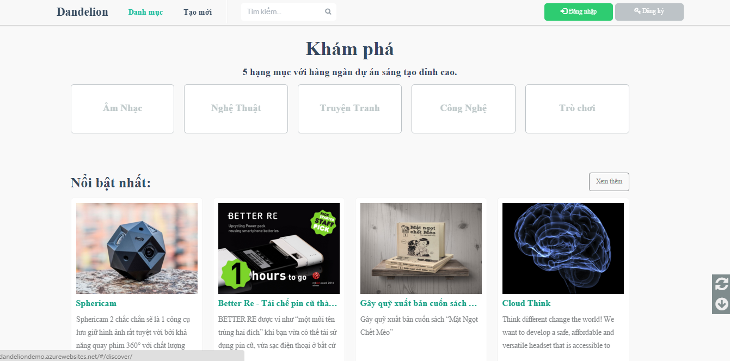

# Screen flow

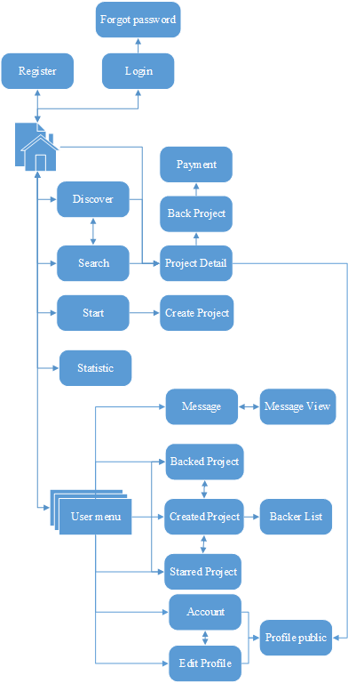

1. Client screen flow

## Register

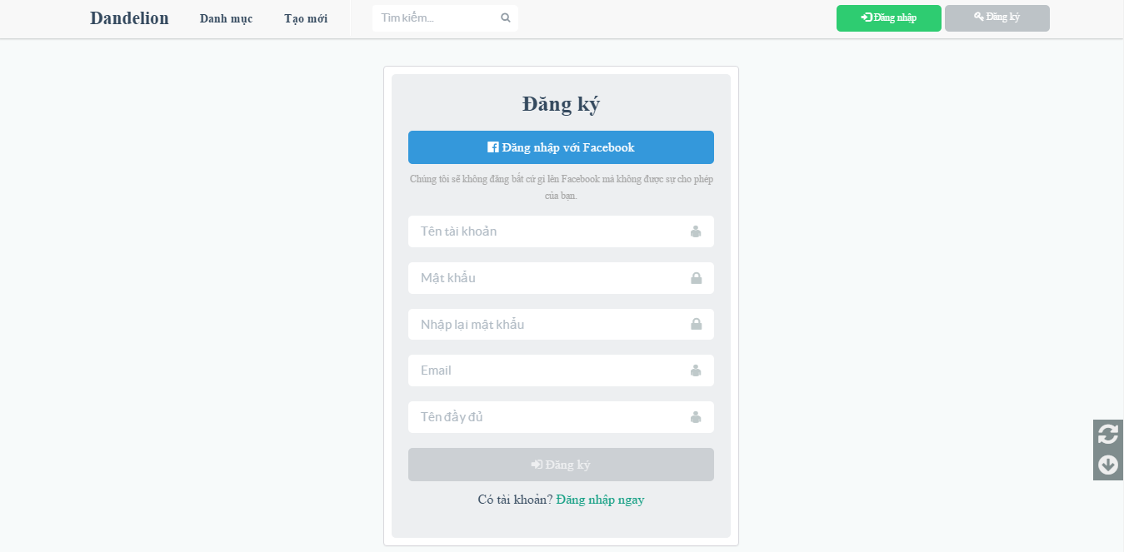

1. R**egister screen**

|  |  |  |  |  |  |  |  |
| --- | --- | --- | --- | --- | --- | --- | --- |
| No | Field name | Field name in Vietnamese | Type | Require | Mandatory | Max-Length | Description |
|  | Register | Đăng ký | Label |  | Y |  | Display register form |
|  | Login with Facebook | Đăng nhập với facebook | Button | Click | Y |  | Login with facebook |
|  | Username | Tên tài khoản | Text box | Type | Y | 8-20 | Username of user |
|  | Password | Mật khẩu | Text box | Type | Y | 8-50 | Password of user |
|  | Confirm Password | Nhập lại mật khẩu | Text box | Type | Y |  | User retype password |
|  | Email | Email | Textbox | Type | Y |  | Email of user |
|  | Full name | Tên đầy đủ | Textbox | Type | Y |  | Full name of user |
|  | Sign up | Đăng ký | Button | Click | Y |  | User register a new account |
|  | Login now | Đăng nhập ngay | Hyperlink | Click | Y |  | Login when user have an account |

1. R**egister** screen

## Login

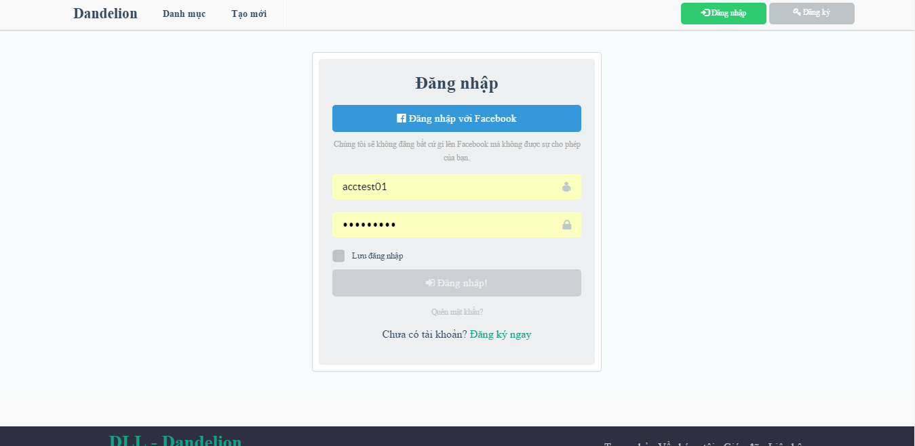

1. Login **screen**

|  |  |  |  |  |  |  |  |
| --- | --- | --- | --- | --- | --- | --- | --- |
| No | Field name | Field name in Vietnamese | Type | Require | Mandatory | Max-Length | Description |
|  | Login with Facebook | Đăng nhập qua Facebook | Button | Click | Y |  | Login with Facebook |
|  | Email | Email | Text box | Type | Y |  | Email of registered user |
|  | Password | Mật khẩu | Text box | Type | Y |  | Password of registered user |
|  | Remember Me | Lưu đăng nhập | Check box | Click | Y |  | Save login information |
|  | Login | Đăng nhập | Button | Click | Y |  | Login |
|  | Forgot Password | Quên mật khẩu | Hyperlink | Click | Y |  | Resend password to user |
|  | Register now | Đăng ký ngay | Hyperlink | Click | Y |  | Register when user have not an account |

1. Loginscreen

## Search project

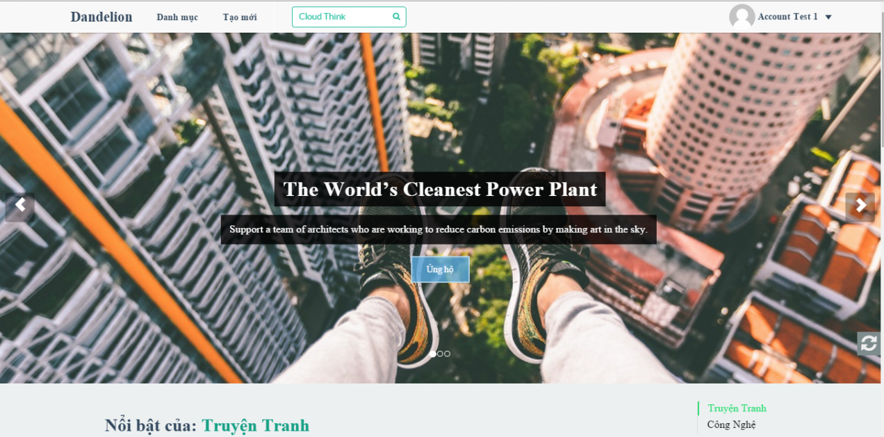

1. Search project screen design

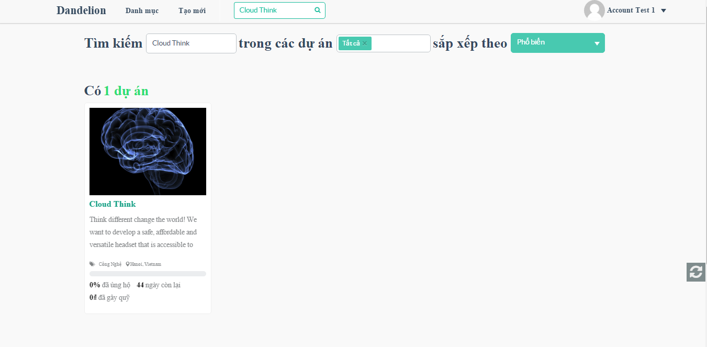

1. Search project result screen design

|  |  |  |  |  |  |  |  |
| --- | --- | --- | --- | --- | --- | --- | --- |
| No | Field name | Field name in Vietnamese | Type | Require | Mandatory | Max-Length | Description |
| 1 | Search box | Ô tìm kiếm | Text |  | Y |  | Display text |
| 2 | Search icon |  | Button | Click | Y |  | Search project |
| 2 | Search result box | Tìm kiếm | Text |  | Y |  | Display search text |
| 3 | Project category | Danh mục dự án | Dropdowlist | Click | Y |  | Filter by category of projects |
| 4 | Status project | Trạng thái dự án | Dropdow list | Click | Y |  | Filter by status of projects |
| 5 | Number project | Số dự án | Label |  | Y |  | Display number of projects as result search |
| 6 | List Project | Danh sách dự án | List |  |  |  | Display list of project as result |

1. Searchscreen

## Discover

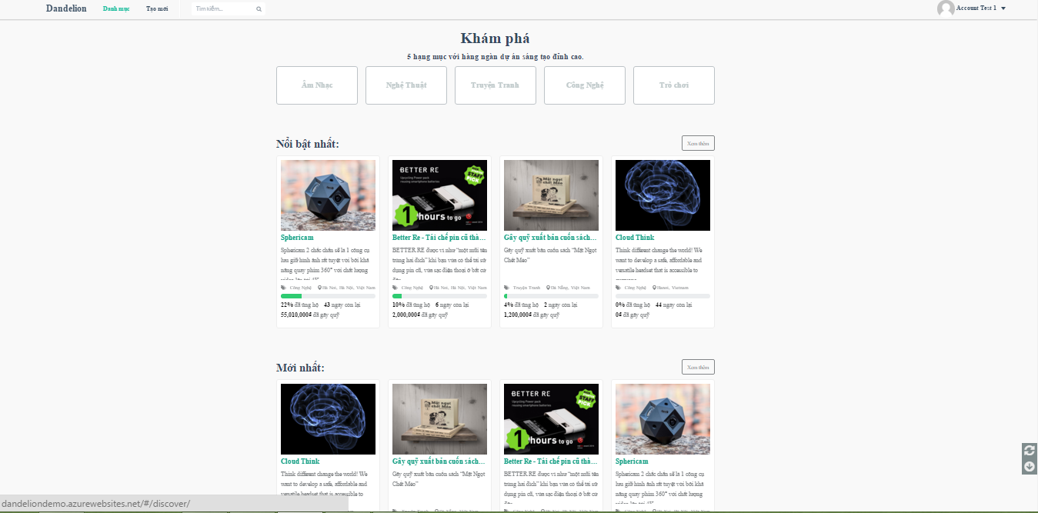

1. Discoverscreen

|  |  |  |  |  |  |  |  |
| --- | --- | --- | --- | --- | --- | --- | --- |
| No | Field name | Field name in Vietnamese | Type | Require | Mandatory | Max-Length | Description |
| 1 | List of Category | Danh sách dự án | List |  | Y |  | Display list of categories |
| 2 | What popular | Dự án nổi bật | Label |  | Y |  | Label display “Nổi bật nhất” |
| 3 | List popular project | Danh sách các dự án nổi bật | List |  | Y |  | Display list of popular project |
| 4 | What newest | Dự án mới | Label |  | Y |  | Label display “Mới nhất” |
| 5 | List newest project | Danh sách các dự án mới nhất | List |  | Y |  | Display list of newest project |
| 6 | What most fund | Dự án ủng hộ nhiều nhất | Label |  | Y |  | Label display “Được ủng hộ nhiều nhất” |
| 7 | List most fund project | Danh sách các dự án được ủng hộ nhiều nhất | List |  | Y |  | Display list of most fund project |
| 8 | What end date | Dự án sắp hết hạn ủng hộ | Label |  | Y |  | Label display “Sắp hết hạn ủng hộ” |
| 9 | List end date project | Danh sách các dự án sắp hết hạn ủng hộ | List |  | Y |  | Display list of end date project |

1. Discoverscreen

## Create project

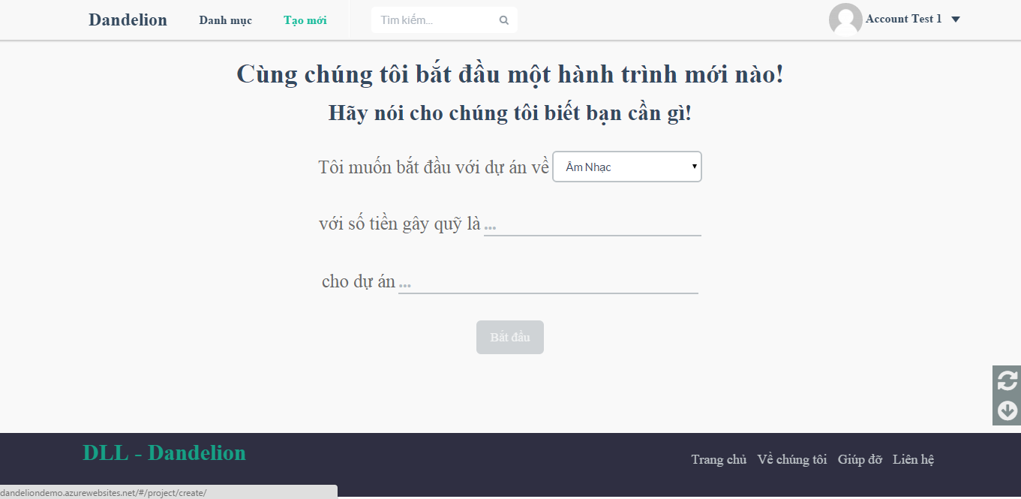

1. Create project screen

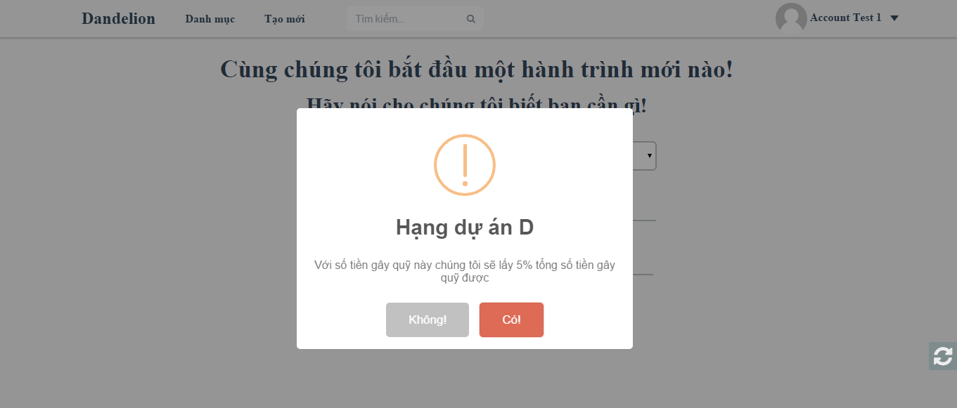

1. Popup create project screen

|  |  |  |  |  |  |  |  |
| --- | --- | --- | --- | --- | --- | --- | --- |
| No | Field name | Field name in Vietnamese | Type | Require | Mandatory | Max-Length | Description |
| 1 | Project category | Danh mục dự án | DropdownList | Click | Y |  | Choose a category of project |
| 2 | Project name | Tên dự án | Text |  | Y |  | Name of project |
| 3 | Project pledge | Số tiền gây quỹ | Number |  | Y |  | Pledge of project |
| 4 | Start | Bắt đầu | Button | Click | Y |  | Click to create a project |
| 5 | Confirm popup | Xác nhận thông tin | Popup |  | Y |  | Display confirm popup |
| 2 | No | Hủy bỏ | Button | Button | Y |  | Not accept with rules |
| 3 | Yes | Có | Button | Button | Y |  | Accept with rules and Create a project |

1. Create project screen

## Edit project

### Basic tab

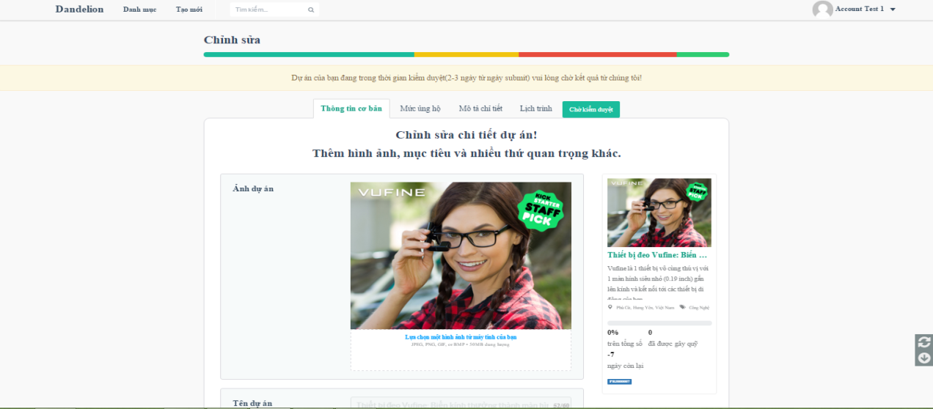

1. Basic tab screen

|  |  |  |  |  |  |  |  |
| --- | --- | --- | --- | --- | --- | --- | --- |
| No | Field name | Field name in Vietnamese | Type | Require | Mandatory | Max-Length | Description |
| 1 | Edit project | Chỉnh sửa dự án | Label |  | Y |  | Display label as “Chỉnh sửa” |
| 2 | Basic tab | Tab thông tin cơ bản | Tab | Click | Y |  | Display Basic edit form |
| 3 | Project image | Ảnh dự án | Image | Click | Y |  | Display project image |
| 4 | Project title | Tiêu đề dự án | Text |  | Y | 10-60 | Display title of project |
| 5 | Short blurb | Mô tả ngắn | Textarea |  | Y | 30-135 | Display short blurb of project |
| 6 | Project category | Lĩnh vực | Dropdownlist | Click | Y |  | Display category of project |
| 7 | Project location | Địa điểm | Text |  | Y |  | Display location of project |
| 8 | Funding duration | Thời hạn | Date |  | Y |  | Display duration of project |
| 9 | Funding goal | Mục tiêu gây quỹ | Text |  | Y |  | Display pledge of project |
| 10 | Save | Lưu | Button |  | Y |  | Save information of project |
| 11 | Reset | Khôi phục | Button |  | Y |  | Reset information of project |
| 12 | Submit for review | Gửi dự án | Button |  | Y |  | Submit project for admin |

1. Basic tab

### Reward tab

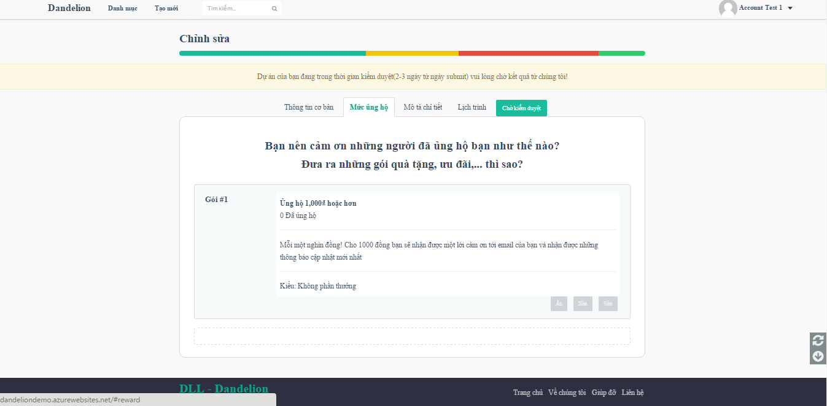

1. Reward tab screen

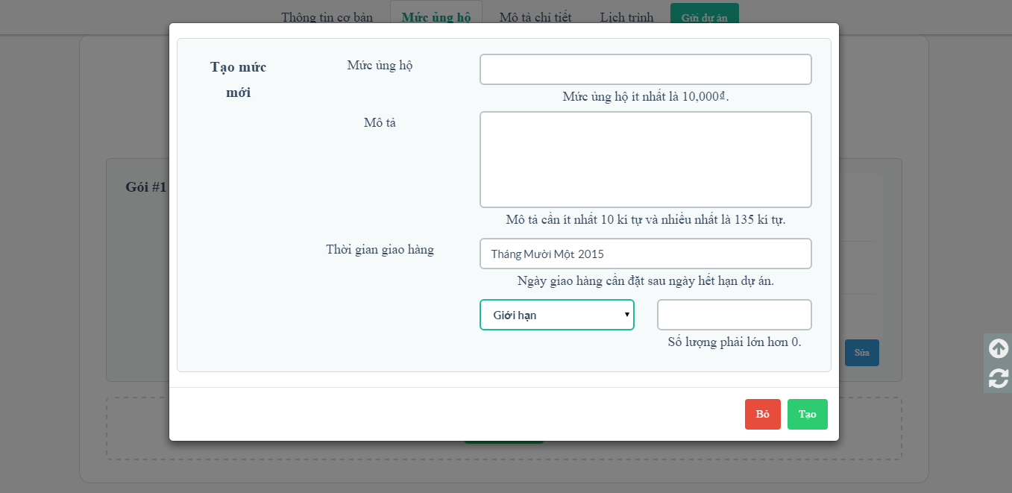

1. Reward tab screen

|  |  |  |  |  |  |  |  |
| --- | --- | --- | --- | --- | --- | --- | --- |
| No | Field name | Field name in Vietnamese | Type | Require | Mandatory | Max-Length | Description |
| 1 | Reward tab | Tab mức ủng hộ | Tab | Click | Y |  | Display Reward edit form |
| 2 | List reward | List reward | List |  |  |  | List of reward |
| 3 | Add new reward | Tạo gói mới | Button | Click | Y |  | Add new reward |
| 4 | Hidden reward | Ẩn gói | Button | Click |  |  | Hidden a reward |
| 5 | Delete reward | Xóa gói | Button | Click |  |  | Delete a reward |
| 6 | Edit reward | Sửa gói | Button | Click |  |  | Edit a reward |
| 7 | Popup edit,create reward | Popup Tạo và sửa gói | Popup |  |  |  | Popup create and edit reward |
| 8 | Reward pledge | Mức ủng hộ | Number |  | Y |  | Reward pledge |
| 9 | Reward description | Mô tả | Textarea |  | Y |  | Description of reward |
| 10 | Time ship | Thời gian giao hàng | Date |  | Y |  | Time ship of reward |
| 11 | Limit | Giới hạn |  |  |  |  |  |
| 12 | Reward Type | Loại | Dropdownlist |  | Y |  | Type of reward: No reward, Limit, No limit |
| 13 | Create | Tạo | Button |  | Y |  | Create a reward |
| 14 | Cancel | Hủy (Bỏ) | Button |  | Y |  | Cancel the Create a reward |
| 15 | Save | Lưu | Button |  | Y |  | Save information of project |
| 16 | Reset | Khôi phục | Button |  | Y |  | Reset information of project |

1. Reward tab

### Story tab

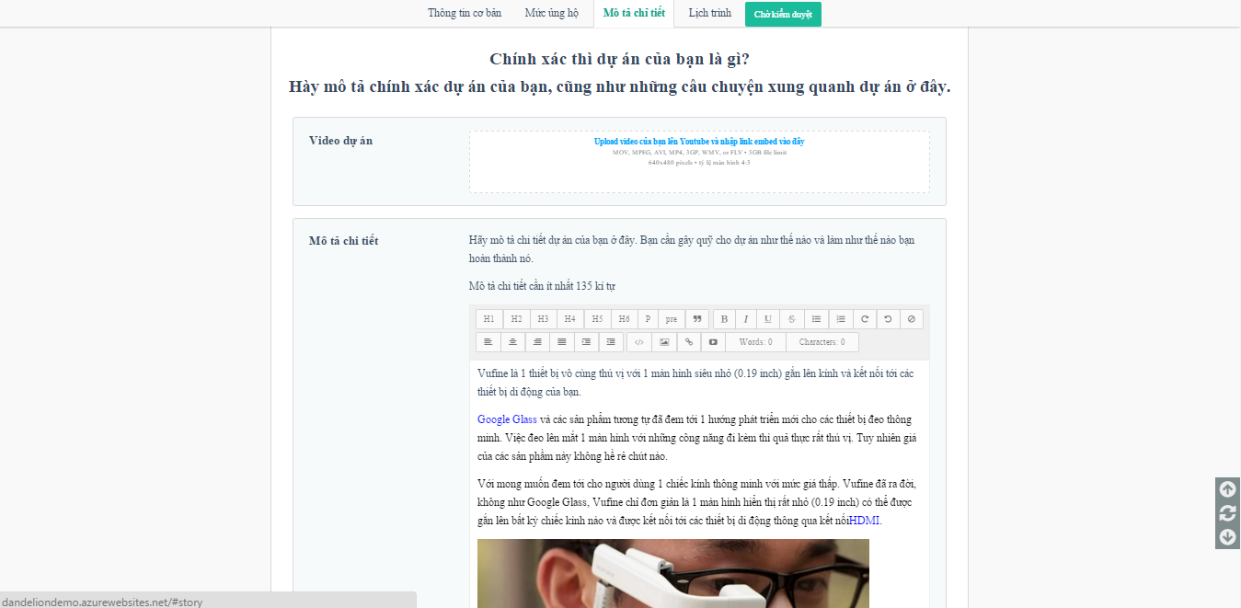

1. Story tab screen

|  |  |  |  |  |  |  |  |
| --- | --- | --- | --- | --- | --- | --- | --- |
| No | Field name | Field name in Vietnamese | Type | Require | Mandatory | Max-Length | Description |
| 1 | Story tab | Tab mô tả chi tiết | Tab | Click | Y |  | Display Story edit form |
| 3 | Project video | Video/Clip dự án | Video | Click |  |  | Display project video |
| 4 | Project description | Mô tả chi tiết dự án | Textarea |  | Y |  | Display description of project |
| 5 | Risk and challenges | Khó khăn và thử thách | Textarea |  | Y |  | Display risk and challenges of project |
| 6 | Save | Lưu | Button |  | Y |  | Save information of project |
| 7 | Reset | Khôi phục | Button |  | Y |  | Reset information of project |

1. Story tab

### Update tab

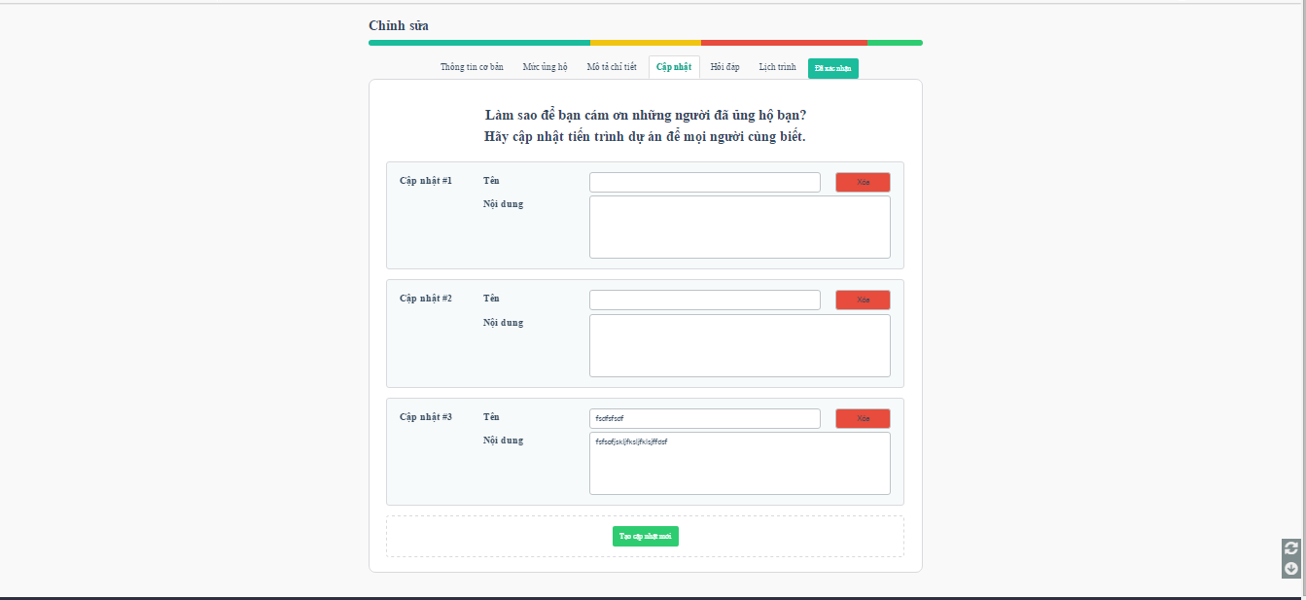

1. Update tab screen

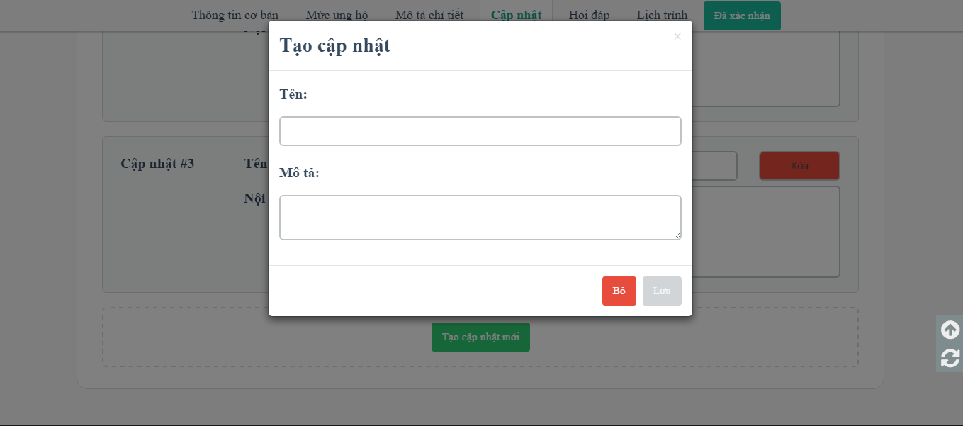

1. Create new update

|  |  |  |  |  |  |  |  |
| --- | --- | --- | --- | --- | --- | --- | --- |
| No | Field name | Field name in Vietnamese | Type | Require | Mandatory | Max-Length | Description |
| 1 | Update tab | Tab cập nhật | Tab | Click | Y |  | Display Update edit form |
| 2 | List updates | Danh sách cập nhật | List |  |  |  | List of update |
| 3 | Add new update | Tạo cập nhật mới | Button | Click | Y |  | Add new update |
| 4 | Save update | Lưu cập nhật | Button | Click | Y |  | Save a update |
| 5 | Delete update | Xóa cập nhật | Button | Click |  |  | Delete a update |
| 6 | Edit update | Sửa cập nhật | Button | Click | Y |  | Edit a update |
| 7 | Popup create update | Popup Tạo cập nhật | Popup |  |  |  | Popup create update |
| 8 | Title of update | Tiêu đề | Text |  | Y |  | Title of update |
| 10 | Date of update | Ngày cập nhật | Label |  | Y |  | Date of create update |
| 12 | Content of update | Nội dung | Textarea |  | Y |  | Content of update |
| 13 | Create | Tạo | Button |  | Y |  | Create a update |
| 14 | Cancel | Hủy (Bỏ) | Button |  | Y |  | Cancel the Create a update |
| 15 | Save | Lưu | Button |  | Y |  | Save information of project |
| 16 | Reset | Khôi phục | Button |  | Y |  | Reset information of project |

1. Update tab

### Question and Answer tab

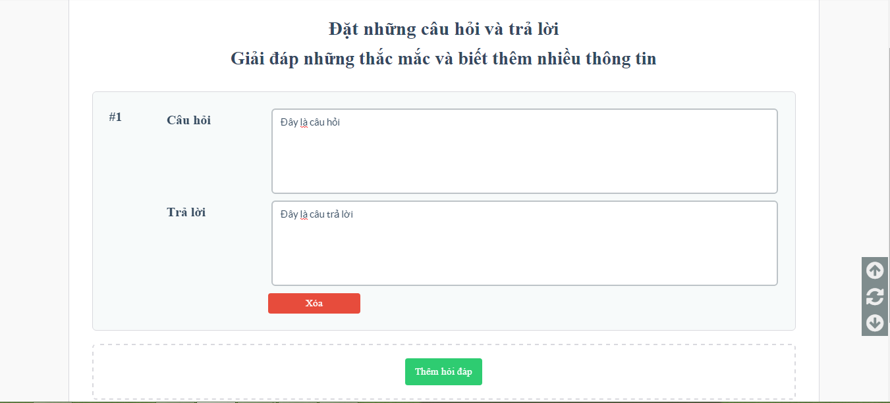

1. Q&A tab screen

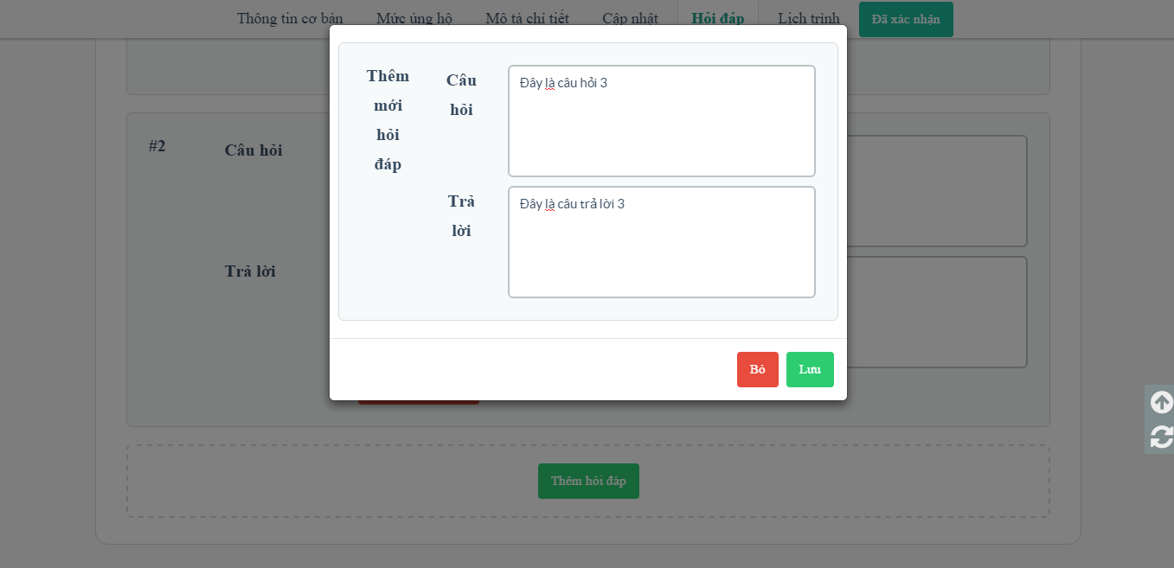

1. Create new Q&A

|  |  |  |  |  |  |  |  |
| --- | --- | --- | --- | --- | --- | --- | --- |
| No | Field name | Field name in Vietnamese | Type | Require | Mandatory | Max-Length | Description |
| 1 | Q&A tab | Tab hỏi đáp | Tab | Click | Y |  | Display Q&A edit form |
| 2 | List Q&A | Danh sách hỏi đáp | List |  |  |  | List of Q&A |
| 3 | Add new Q&A | Tạo cập hỏi đáp | Button | Click | Y |  | Add new Q&A |
| 4 | Save Q&A | Lưu hỏi đáp | Button | Click | Y |  | Save a Q&A |
| 5 | Delete Q&A | Xóa hỏi đáp | Button | Click |  |  | Delete a Q&A |
| 6 | Edit Q&A | Sửa hỏi đáp | Button | Click | Y |  | Edit a Q&A |
| 7 | Popup create Q&A | Popup Tạo hỏi đáp | Popup |  |  |  | Popup create Q&A |
| 8 | Question | Câu hỏi | Textarea |  | Y |  | Question |
| 12 | Answer | Trả lời | Textarea |  | Y |  | Answer for question |
| 13 | Create | Tạo | Button |  | Y |  | Create a Q&A |
| 14 | Cancel | Hủy (Bỏ) | Button |  | Y |  | Cancel the Create a Q&A |
| 15 | Save | Lưu | Button |  | Y |  | Save information of project |
| 16 | Reset | Khôi phục | Button |  | Y |  | Reset information of project |

1. Q&A tab

## Statistic

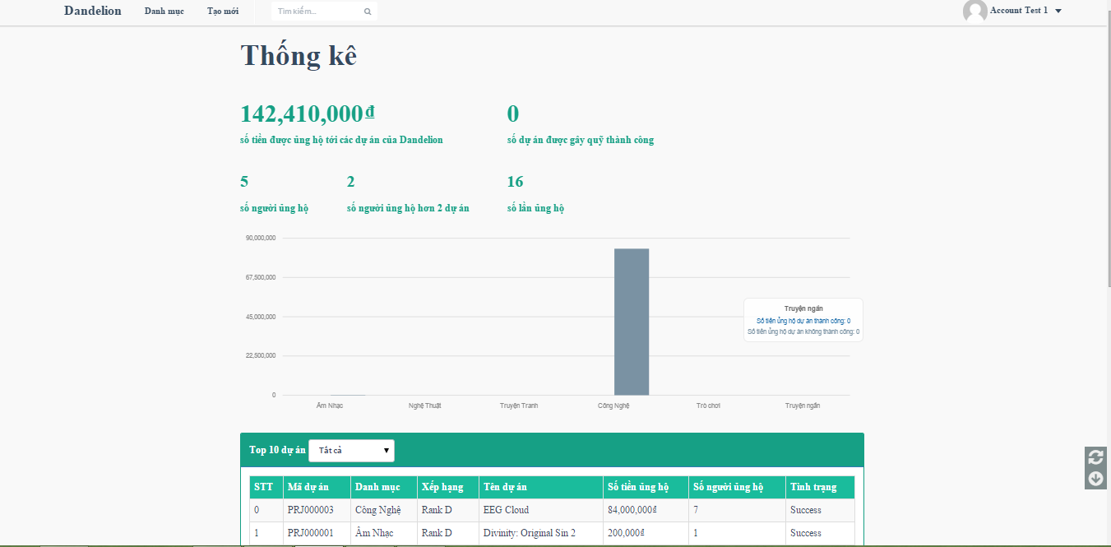

1. Statistic screen

|  |  |  |  |  |  |  |  |
| --- | --- | --- | --- | --- | --- | --- | --- |
| No | Field name | Field name in Vietnamese | Type | Require | Mandatory | Max-Length | Description |
| 1 | Statistic | Thống kê | Label |  | Y |  | Label of page |
| 2 | Total pledge | Tổng số tiền được ủng hộ | Label |  | Y |  | Display total pledge of projects in Dandelion |
| 3 | Total project | Tổng số dự án được gây quỹ thành công | Label |  | Y |  | Display total project success in Dandelion |
| 4 | Total backer | Tổng số người ủng hộ | Label |  | Y |  | Display total backer in Dandelion |
| 5 | Total backer more 2 times | Tổng số người ủng hộ 2 lần | Label |  | Y |  | Display total backer more 2 times in Dandelion |
| 6 | Total time backing | Tổng số lần ủng hộ | Label |  | Y |  | Display total time backing in Dandelion |
| 7 | Top 10 project | Top 10 dự án | Hyperlink | Click | Y |  | Top 10 project |
| 8 | Table top 10 project | Bảng Top 10 dự án | Table |  | Y |  | Table top 10 project |
| 9 | Top 10 backer | Top 10 người ủng hộ | Hyperlink | Click | Y |  | Top 10 backer |
| 10 | Table top 10 backer | Bảng Top 10 người ủng hộ | Table |  | Y |  | Table top 10 backer |
| 11 | Top 10 creator | Top 10 người gây quỹ | Hyperlink | Click | Y |  | Top 10 creator |
| 12 | Table top 10 creator | Bảng Top 10 người gây quỹ | Table |  | Y |  | Table top 10 creator |

1. Statistic

## Project detail

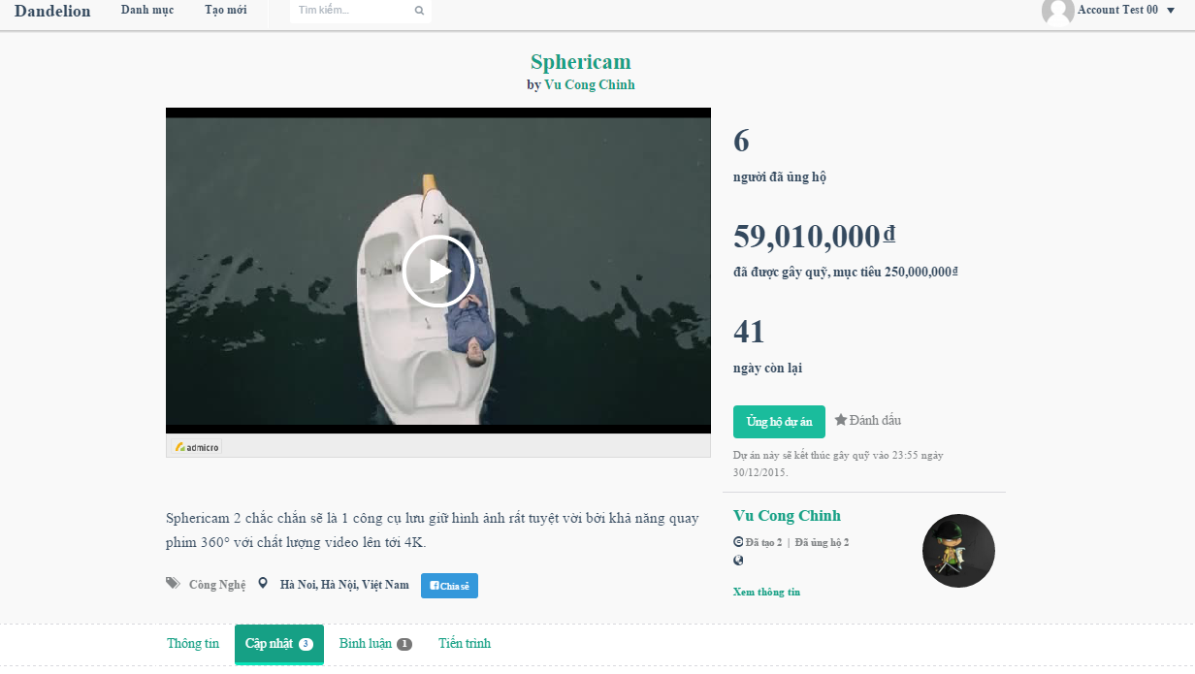

1. Project detail screen

|  |  |  |  |  |  |  |  |
| --- | --- | --- | --- | --- | --- | --- | --- |
| No | Field name | Field name in Vietnamese | Type | Require | Mandatory | Max-Length | Description |
| 1 | Name of Project | Tên dự án | Hyperlink | Click | Y |  | Name of project |
| 2 | Name of creator | Tên người gây quỹ | Hyperlink | Click | Y |  | Display information of creator |
| 3 | Total backer | Số người ủng hộ | Label |  | Y |  | Total backer |
| 4 | Total back | Tổng số tiền được ủng hộ | Label |  | Y |  | Total back |
| 5 | Total pledge | Tổng số tiền cần gây quỹ | Label |  | Y |  | Total pledge |
| 6 | Total remain days | Tổng số ngày còn lại | Label |  | Y |  | Total remain days |
| 7 | Category of project | Danh mục của dự án | Hyperlink | Click | Y |  | Category of project |
| 8 | Location of project | Địa điểm của dự án | Label |  | Y |  | Location of project |
| 9 | Share this project | Chia sẻ dự án này | Button | Click | Y |  | Share project with facebook |
| 10 | Tab info | Tab thông tin | Tab | Click | Y |  | Display information of project |
| 11 | Tab update | Tab cập nhật | Tab | Click | Y |  | Display update of project |
| 12 | Tab comment | Tab bình luận | Tab | Click | Y |  | Display comment of project |
| 13 | Tab schedule | Tab tiến trình | Tab | Click | Y |  | Display schedule of project |

1. Project detail

### Information tab

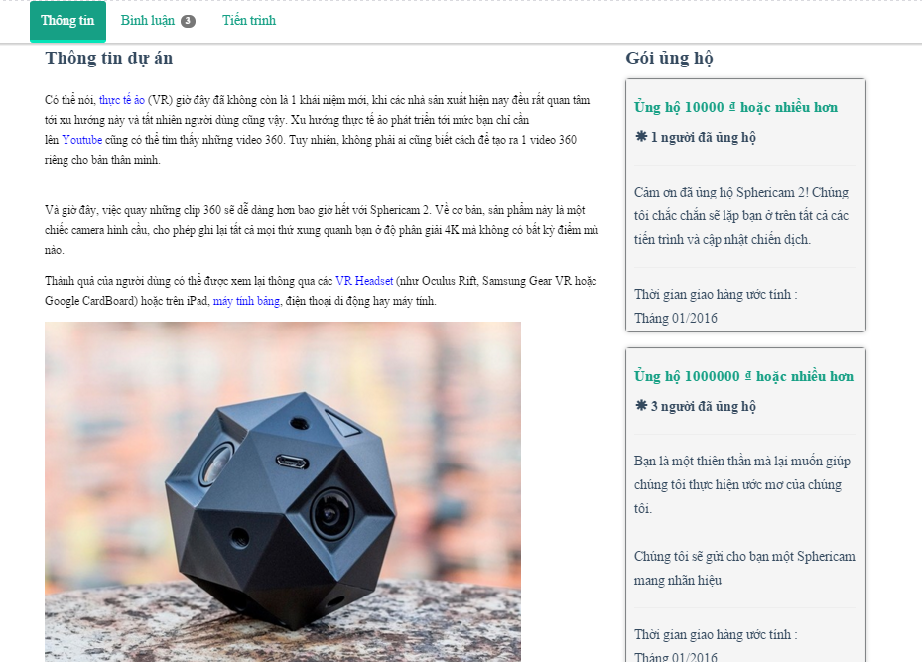

1. Information tab screen

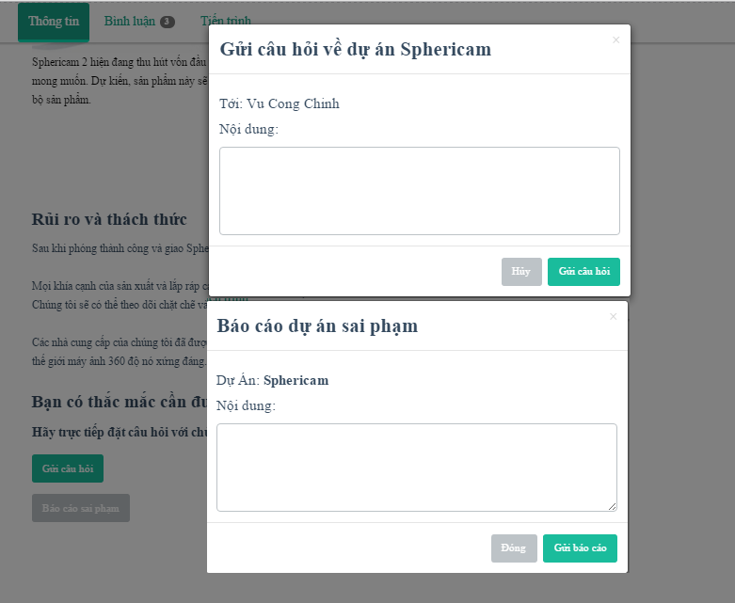

1. Sent report, question screen

|  |  |  |  |  |  |  |  |
| --- | --- | --- | --- | --- | --- | --- | --- |
| No | Field name | Field name in Vietnamese | Type | Require | Mandatory | Max-Length | Description |
| 1 | List reward | Danh sách gói quà | Button | Click | Y |  | Display list reward |
| 2 | Sent a question | Gửi câu hỏi | Button | Click | Y |  | Sent a question to creator’project |
| 3 | Popup Sent a question | Popup Gửi câu hỏi | Popup |  |  |  | Display popup sent a question when click sent a question |
| 4 | Report this project | Báo cáo sai phạm | Button | Click | Y |  | Report project |
| 5 | Popup Report this project | Popup Báo cáo dự án sai phạm | Popup |  |  |  | Display popup report project when click Report this project |

1. Sent report, question

### Update tab

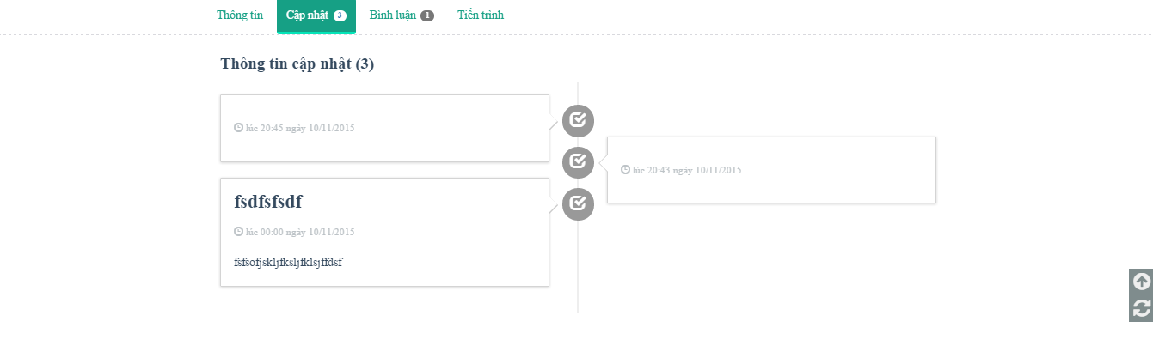

1. Update tab screen

|  |  |  |  |  |  |  |  |
| --- | --- | --- | --- | --- | --- | --- | --- |
| No | Field name | Field name in Vietnamese | Type | Require | Mandatory | Max-Length | Description |
| 1 | List updates | Danh sách các cập nhật | List |  | Y |  | Display list updates |

1. Update tab

### Comment tab

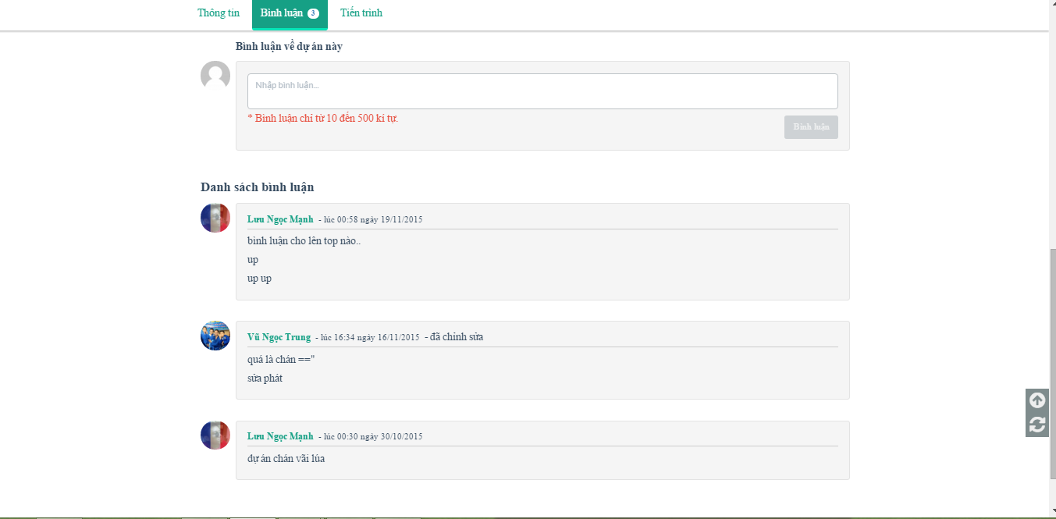

1. Comment tab screen

|  |  |  |  |  |  |  |  |  |
| --- | --- | --- | --- | --- | --- | --- | --- | --- |
| No | | Field name | Field name in Vietnamese | Type | Require | Mandatory | Max-Length | Description |
| 1 | List comments | | Danh sách các bình luận | List |  | Y |  | Display list comment |
| 2 | Input comment | | Nhập bình luận… | Textarea |  | Y | 10-500 | Display content of comment |
| 3 | Comment | | Bình luận | Button | Click | Y |  | Sent a comment to project |
| 4 | Hide comment | | Ẩn | Hyperlink | Click | Y |  | Comment of themselves is hided |
| 5 | Edit comment | | Sửa | Hyperlink | Click | Y |  | Comment of themselves is edited |
| 6 | Delete comment | | Xóa | Hyperlink | Click | Y |  | Comment of themselves is Deleted |

1. Comment tab

## Back project

### Back project

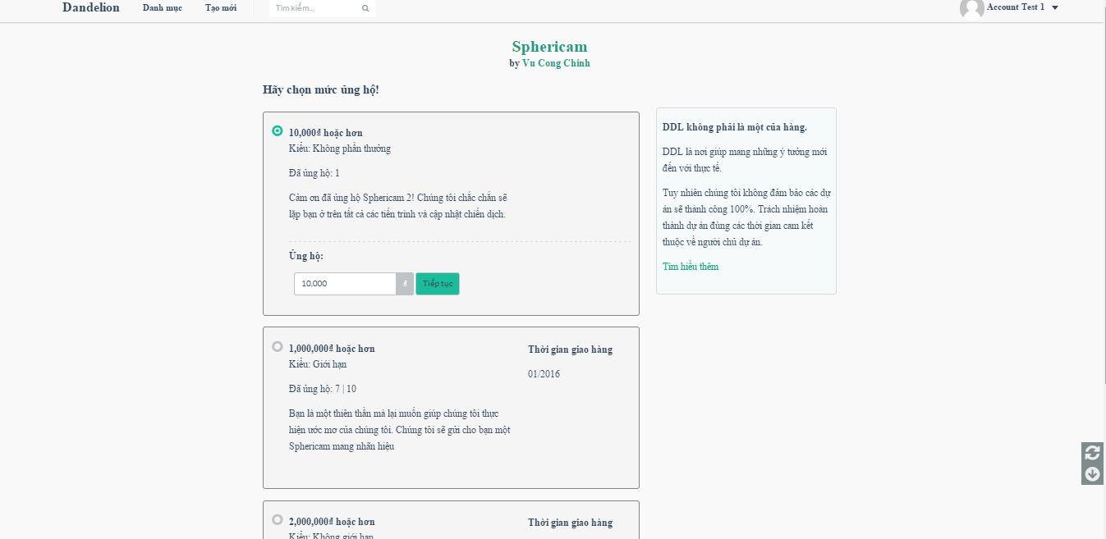

1. Back project screen

|  |  |  |  |  |  |  |  |
| --- | --- | --- | --- | --- | --- | --- | --- |
| No | Field name | Field name in Vietnamese | Type | Require | Mandatory | Max-Length | Description |
| 1 | Name of Project | Tên dự án | Hyperlink | Click | Y |  | Name of project |
| 2 | Name of creator | Tên người gây quỹ | Hyperlink | Click | Y |  | Display information of creator |
| 3 | List reward | Danh sách gói quà | Radio | Click | Y |  | Display list reward |
| 4 | Pledge | Số tiền ủng hộ | Number |  | Y |  | Pledge for project |
| 5 | Quantity | Số lượng | Number |  | Y |  | Quantity reward |
| 6 | Continue | Tiếp tục | Button | Click | Y |  | Click to link to payment page |

1. Back project

### Payment project

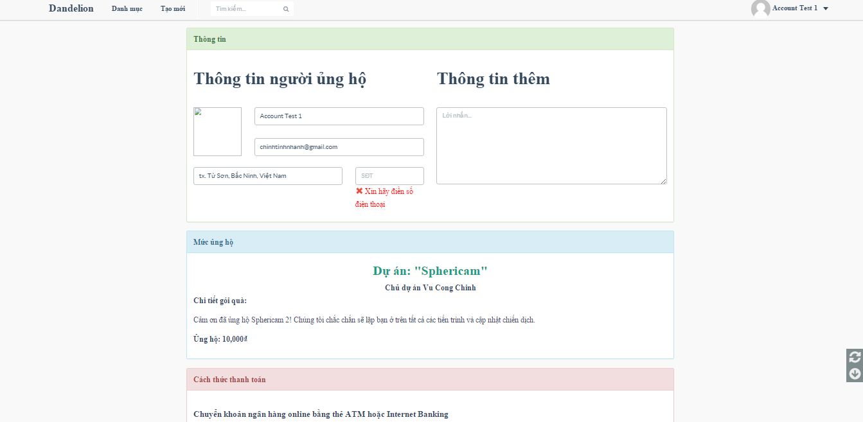

1. Payment project screen

|  |  |  |  |  |  |  |  |  |
| --- | --- | --- | --- | --- | --- | --- | --- | --- |
| No | | Field name | Field name in Vietnamese | Type | Require | Mandatory | Max-Length | Description |
| 1 | Avatar | | Ảnh đại điện | Image |  |  |  | Display avartar |
| 2 | Full name | | Tên đầy đủ | Text |  | Y |  | Full name of backer |
| 3 | Email | | Email | Text |  | Y |  | Email of backer |
| 4 | Address | | Địa chỉ | Text |  | Y |  | Address of backer |
| 5 | Phone number | | Số điện thoại | Text |  | Y |  | Phone number of backer |
| 6 | More info | | Thông tin thêm | Textarea |  |  |  | More information about reward,… |
| 7 | Back | | Ủng hộ | Button |  | Y |  | Back project |

1. Payment project

## Message

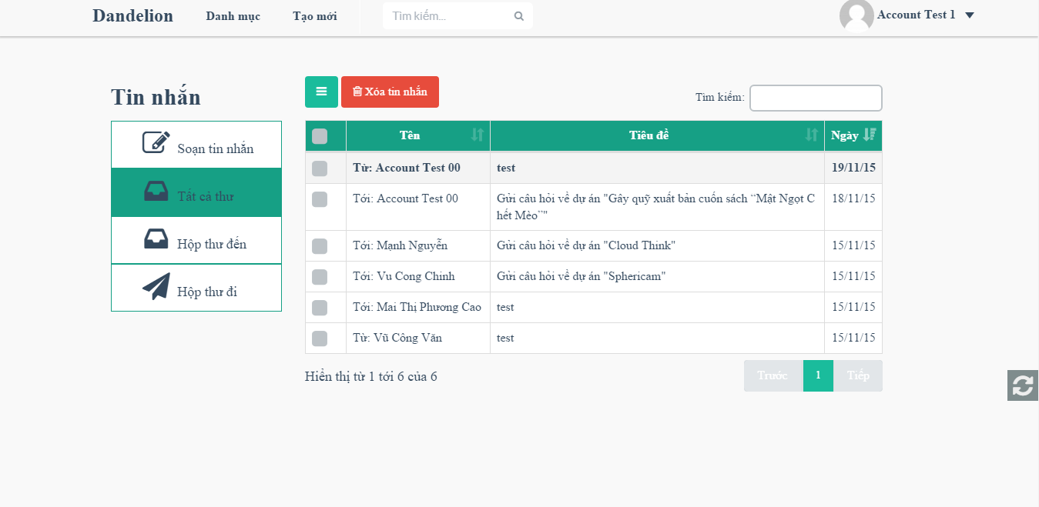

1. Message screen

|  |  |  |  |  |  |  |  |  |
| --- | --- | --- | --- | --- | --- | --- | --- | --- |
| No | | Field name | Field name in Vietnamese | Type | Require | Mandatory | Max-Length | Description |
| 1 | New message | | Soạn tin nhắn | Button | Click | Y |  | Display new message form |
| 2 | All message | | Tất cả thư | Button | Click | Y |  | Filter table as all message |
| 3 | Inbox | | Hộp thư đến | Button | Click | Y |  | Filter table as inbox message |
| 4 | Sent | | Hộp thư đi | Button | Click | Y |  | Filter table as sent message |
| 5 | Toggle | | Toggle icon | Button | Click | Y |  | Minimize/Maximun options of message |
| 6 | Delete message | | Xóa tin nhắn | Button | Click | Y |  | Delete message selected |
| 7 | Table message | | Danh sách tin nhắn | Table |  | Y |  | Table contain messages |

1. Message

### Sent message

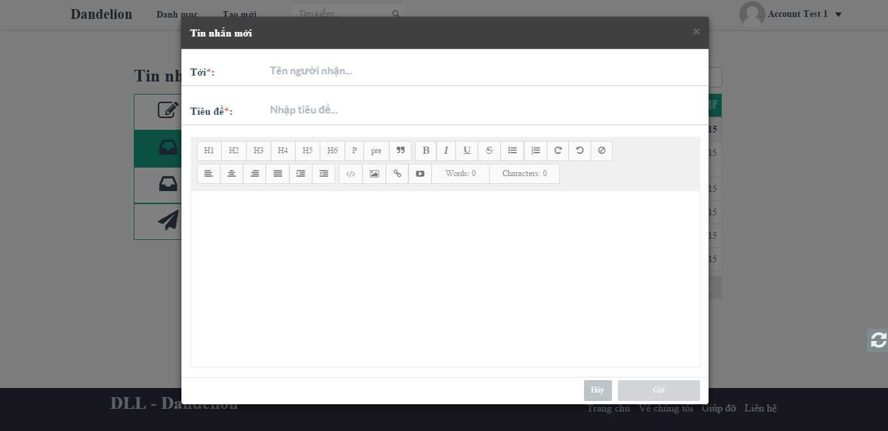

1. Sent message

|  |  |  |  |  |  |  |  |  |
| --- | --- | --- | --- | --- | --- | --- | --- | --- |
| No | | Field name | Field name in Vietnamese | Type | Require | Mandatory | Max-Length | Description |
| 1 | Sent to | | Tên người nhận | Text |  | Y |  | Display suggest name want to message |
| 2 | Title | | Tiêu đề | Text |  | Y |  | Title of new message |
| 3 | Content | | Nội dung | Textarea |  | Y |  | Content of message |
| 4 | Cancel | | Hủy | Button |  | Y |  | Cancel the new message |
| 5 | Sent | | Gửi | Button |  | Y |  | Sent message |

1. Sent message

### Delete message

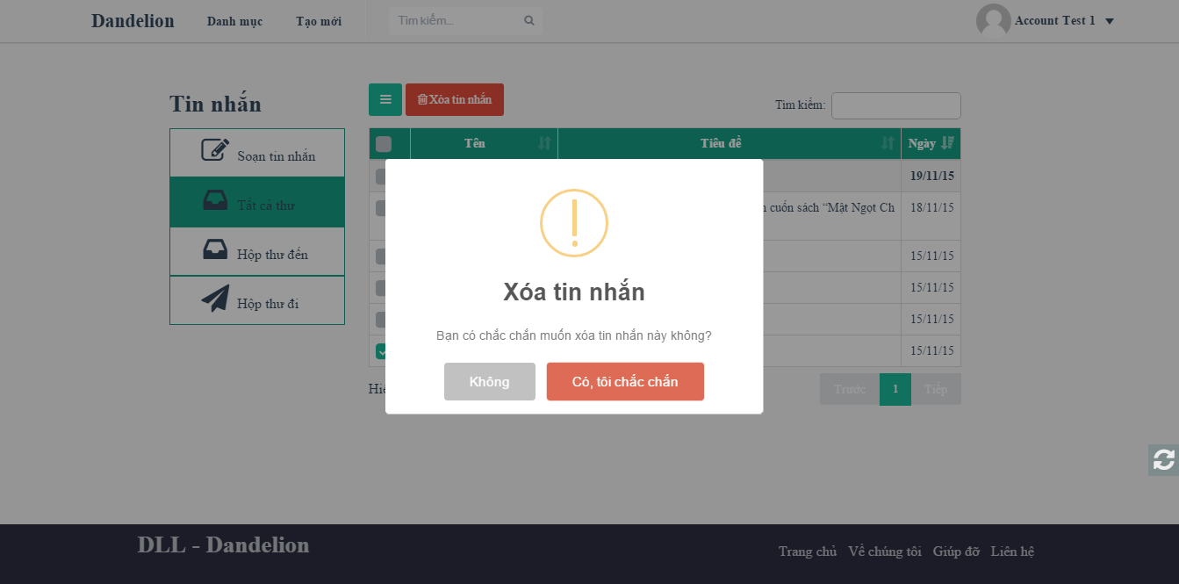

1. Delete message screen

|  |  |  |  |  |  |  |  |
| --- | --- | --- | --- | --- | --- | --- | --- |
| No | Field name | Field name in Vietnamese | Type | Require | Mand-atory | Max-Length | Description |
| 1 | ConfirmLabel | Xóa tin nhắn  Bạn có muốn xóa tin nhắn này không | Label | Label | Y |  | Label display “Xóa tin nhắn…” |
| 2 | No | Không | Button | Button | Y |  | Cancel delete message |
| 3 | Yes | Có, tôi chắc chắn | Button | Button | Y |  | Delete mesage |

1. Delete message

### Message view

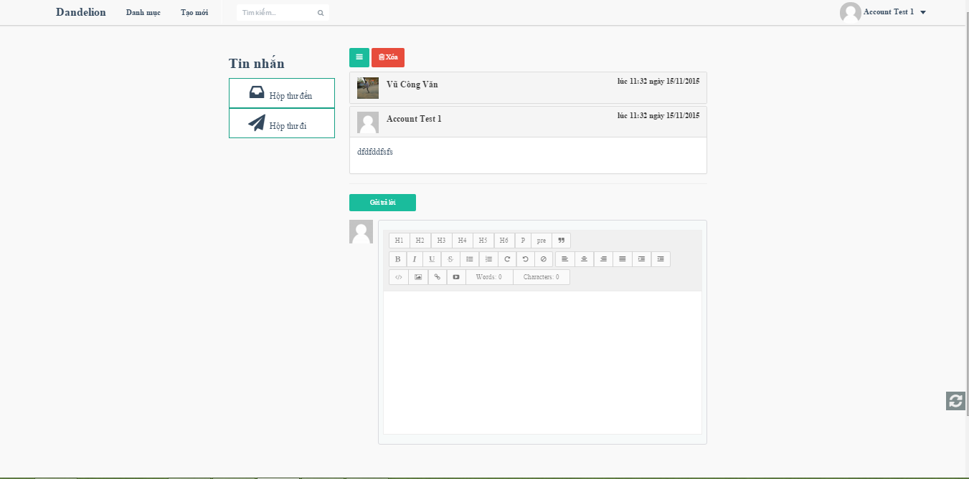

1. Message view screen

|  |  |  |  |  |  |  |  |
| --- | --- | --- | --- | --- | --- | --- | --- |
| No | Field name | Field name in Vietnamese | Type | Require | Mandatory | Max-Length | Description |
| 1 | Conversation | Hội thoại | List |  | Y |  | List of message in conversation |
| 2 | Header | Tiêu đề | Hyperlink | Click | Y |  | Toggle hide/show message |
| 3 | Sent | Gửi | Button | Click | Y |  | Sent a message |
| 4 | Content | Nội dung | Textarea |  | Y |  | Content of message |

1. Message view

## Project management

### Created project

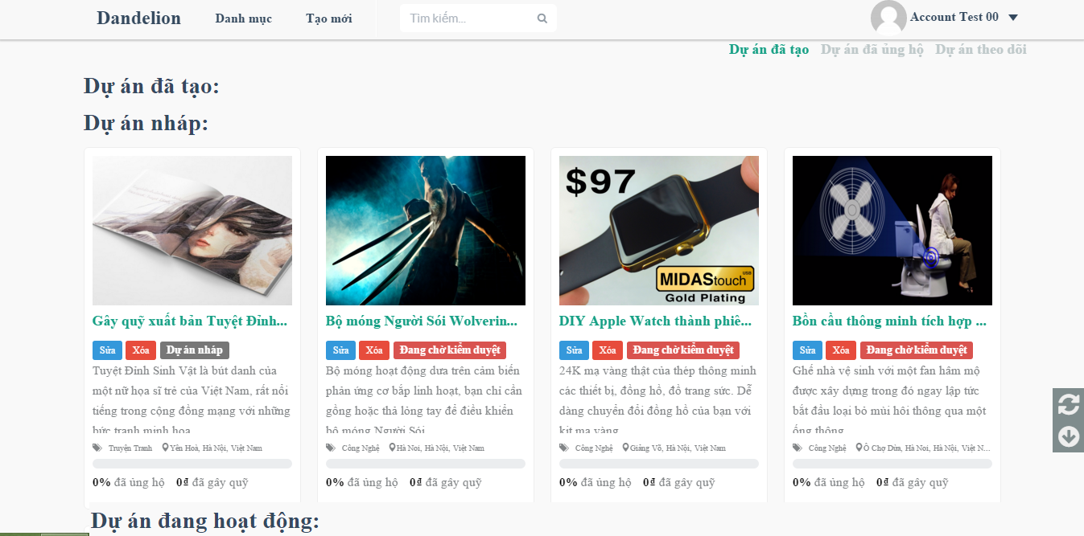

1. Created project screen

|  |  |  |  |  |  |  |  |
| --- | --- | --- | --- | --- | --- | --- | --- |
| No | Field name | Field name in Vietnamese | Type | Require | Mandatory | Max-Length | Description |
| 1 | List draft project | Danh sách các dự án tạo nháp | List |  |  |  | Display list draft project |
| 2 | List running project | Danh sách các dự án tạo đang chạy | List |  |  |  | Display list running project |
| 3 | List end date project | Danh sách các dự án tạo đã kết thúc | List |  |  |  | Display list end date project |
| 4 | Edit | Sửa | Button |  |  |  | Edit project |
| 5 | Delete | Xóa | Button |  |  |  | Delete project |
| 6 | List backer | Danh sách ủng hộ | Button |  |  |  | List backer |

1. Created project

### List backer project

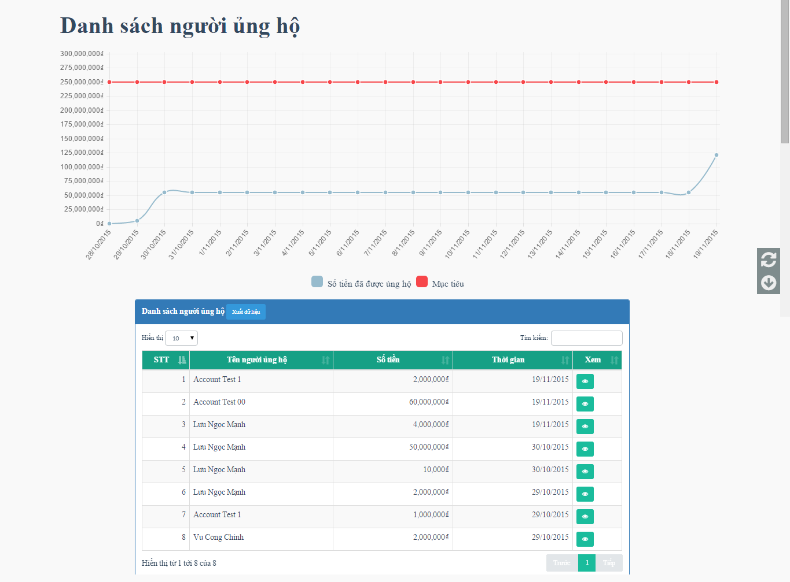

1. List backer screen

|  |  |  |  |  |  |  |  |
| --- | --- | --- | --- | --- | --- | --- | --- |
| No | Field name | Field name in Vietnamese | Type | Require | Mandatory | Max-Length | Description |
| 1 | Chart backer | Biểu đồ ủng hộ | Chart |  | Y |  | Chart backer |
| 2 | Table list backer | Bảng danh sách người ủng hộ | Table |  | Y |  | Table list backer |

1. List backer

### Backed project

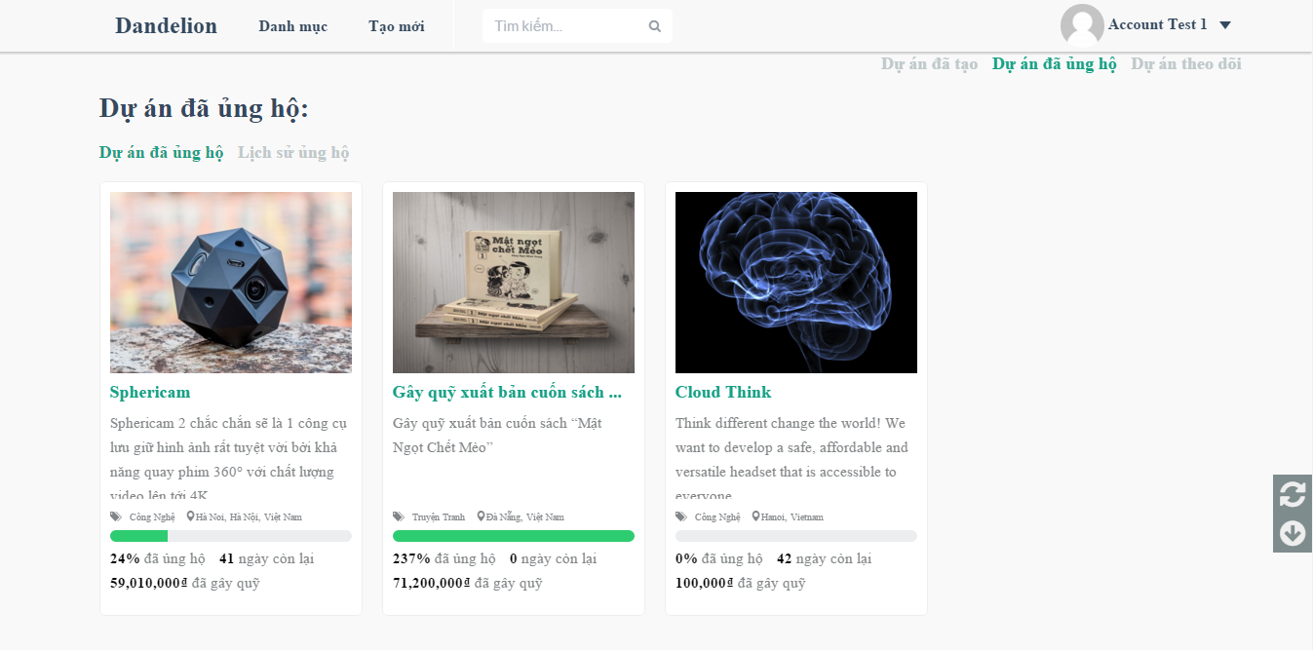

1. Backed project screen

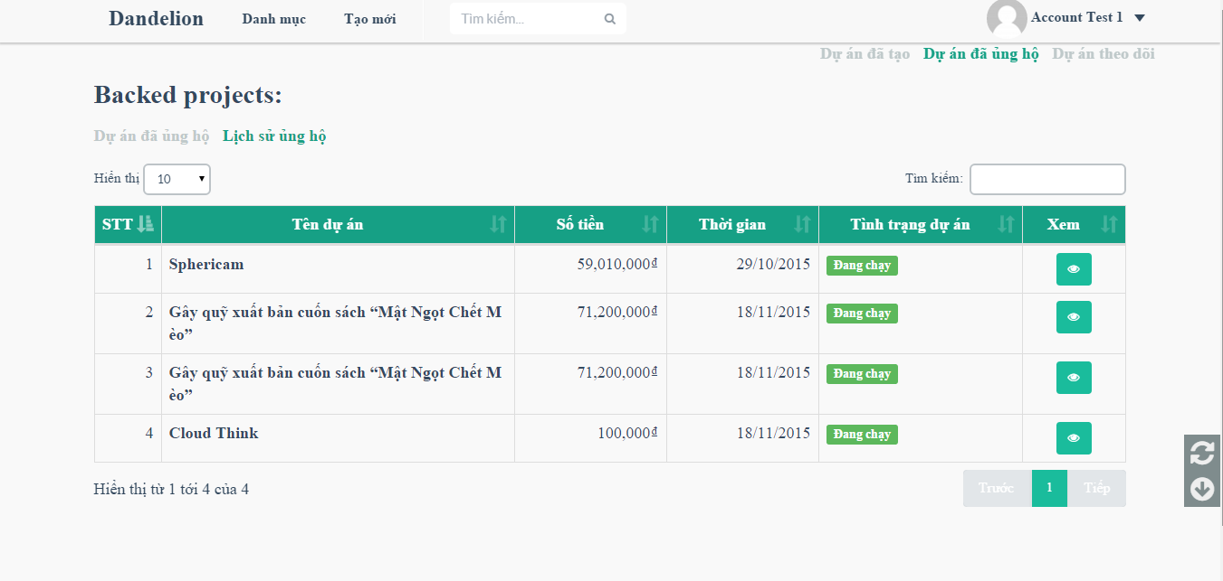

1. Backed project history screen

|  |  |  |  |  |  |  |  |
| --- | --- | --- | --- | --- | --- | --- | --- |
| No | Field name | Field name in Vietnamese | Type | Require | Mandatory | Max-Length | Description |
| 1 | Backed project | Dự án ủng hộ | Hyperlink |  | Y |  | Display list backed project |
| 2 | History backed project | Lịch sử ủng hộ | Hyperlink |  | Y |  | Display list history backed |
| 3 | List backed project | Danh sách các dự án đã ủng hộ | List |  | Y |  | Display list backed project |
| 4 | Table backed project | Bảng lịch sử ủng họ | Table |  | Y |  | Display list of project backed in table |
| 5 | View icon | Xem icon | Button |  | Y |  | Display info backer and project is backed |

1. Backed project

### Starred project

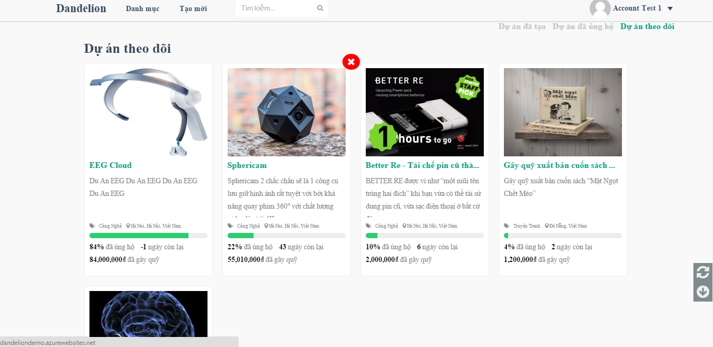

1. Starred project screen

|  |  |  |  |  |  |  |  |
| --- | --- | --- | --- | --- | --- | --- | --- |
| No | Field name | Field name in Vietnamese | Type | Require | Mandatory | Max-Length | Description |
| 1 | List starred project | Dự án đang theo dõi | List |  | Y |  | Display project is following |
| 2 | Delete | Bỏ theo dõi | Button |  | Y |  | Delete project is following |

1. Starred project

## Account management

### Account

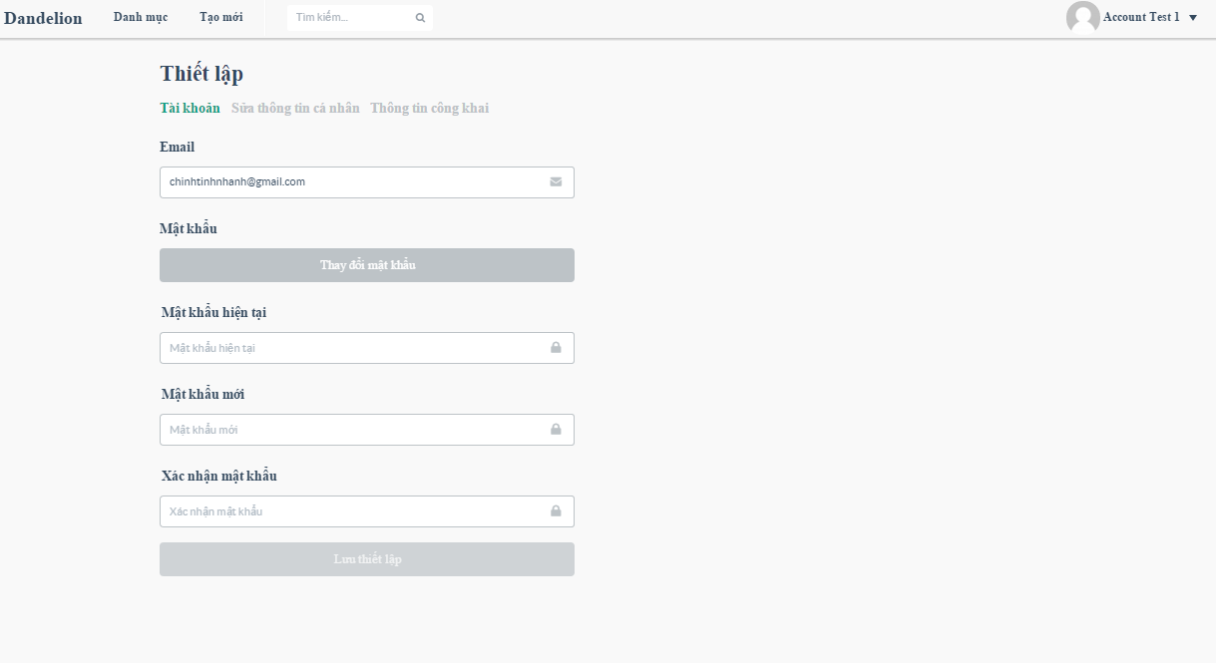

1. Account screen

|  |  |  |  |  |  |  |  |
| --- | --- | --- | --- | --- | --- | --- | --- |
| No | Field name | Field name in Vietnamese | Type | Require | Mandatory | Max-Length | Description |
| 1 | Account | Tài khoản | Hyperlink |  | Y |  | Display information account |
| 2 | Edit profile | Sửa thông tin tài khoản | Hyperlink |  | Y |  | Display edit profile |
| 3 | Public profile | Thông tin công khai | Hyperlink |  | Y |  | Display public profile |
| 4 | Email | Email | Text |  | Y |  | Email of user |
| 5 | Change Password | Thay đổi mật khẩu | Button |  | Y |  | Toogle hide/show the change password |
| 6 | Current password | Mật khẩu hiện tại | Text |  | Y |  | Current password |
| 7 | New password | Mật khẩu mới | Text |  | Y |  | New password |
| 8 | Confirm New password | Xác nhận mật khẩu | Text |  | Y |  | Confirm New password |
| 9 | Save changes | Lưu thiết lập | Button |  | Y |  | Save changes password |

1. Account

### Edit profile

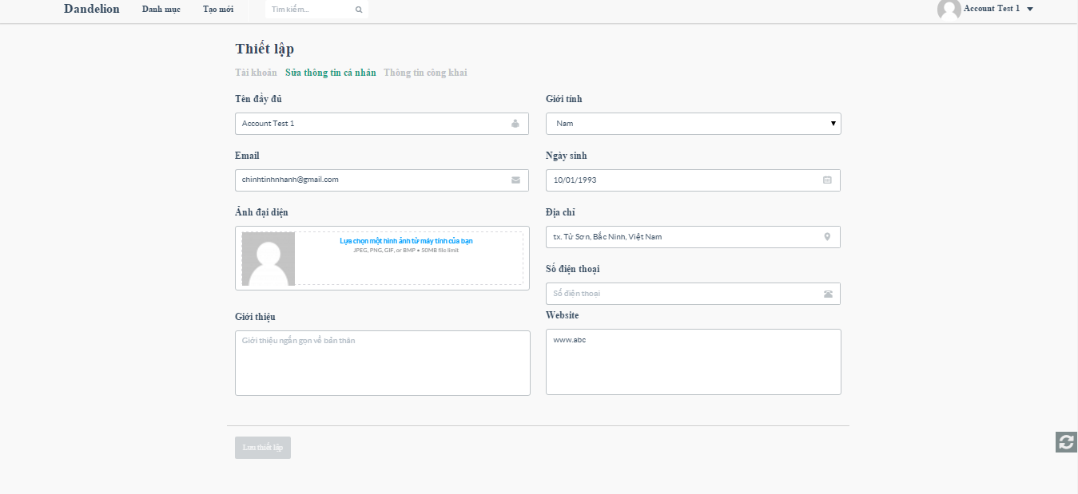

1. Edit profile screen

|  |  |  |  |  |  |  |  |
| --- | --- | --- | --- | --- | --- | --- | --- |
| No | Field name | Field name in Vietnamese | Type | Require | Mandatory | Max-Length | Description |
| 1 | Account | Tài khoản | Hyperlink |  | Y |  | Display information account |
| 2 | Edit profile | Sửa thông tin tài khoản | Hyperlink |  | Y |  | Display edit profile |
| 3 | Public profile | Thông tin công khai | Hyperlink |  | Y |  | Display public profile |
| 4 | Full name | Tên đầy đủ | Text |  | Y |  | Full name of user |
| 5 | Email | Email | Text |  | Y |  | Email of user |
| 6 | Avatar | Ảnh đại diện | Image |  |  |  | Avatar of user |
| 7 | Introduce | Giới thiêu | Textarea |  |  |  | Introduce about user |
| 8 | Gender | Giới tính | Dropdownlist |  | Y |  | Gender: Male/Female |
| 9 | Date of birth | Ngày sinh | Date |  |  |  | Date of birth of user |
| 10 | Address | Địa chỉ | Text |  |  |  | Address of user |
| 11 | Phone number | Số điện thoại | Text |  |  |  | Phone number of user |
| 12 | Website | Website | Textarea |  |  |  | Website of user, company,… |
| 13 | Save changes | Lưu thiết lập | Button |  | Y |  | Save changes |

1. Edit profile

### Public profile

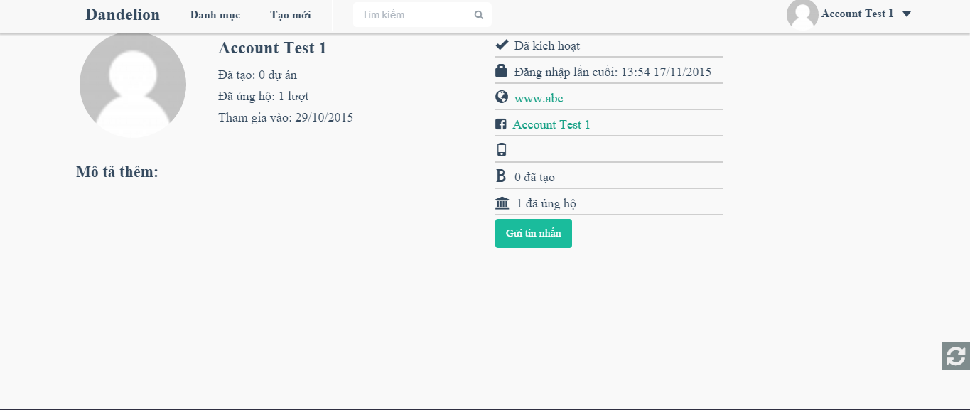

1. Public profile screen

|  |  |  |  |  |  |  |  |
| --- | --- | --- | --- | --- | --- | --- | --- |
| No | Field name | Field name in Vietnamese | Type | Require | Mandatory | Max-Length | Description |
| 1 | Avatar | Ảnh đại diện | Image |  | Y |  | Avatar user |
| 2 | Full name | Tên đẩy đủ | Label |  | Y |  | Full name of user |
| 3 | Created | Đã tạo | Label |  | Y |  | Number of project is created |
| 4 | Backed | Đã ủng hộ | Label |  | Y |  | Number of project is backed |
| 5 | Website | Website | Hyperlink |  | Y |  | Website of user, company |
| 6 | Facebook | Facebook | Hyperlink |  | Y |  | Facebook of user |
| 7 | Sent message | Gửi tin nhắn | Button |  | Y |  | Sent message to user |

1. Public profile screen

## ADMIN

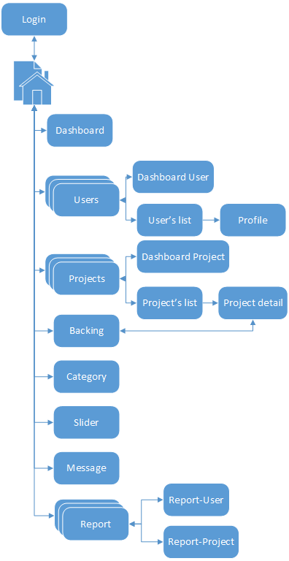

1. Admin screen flow

### Login

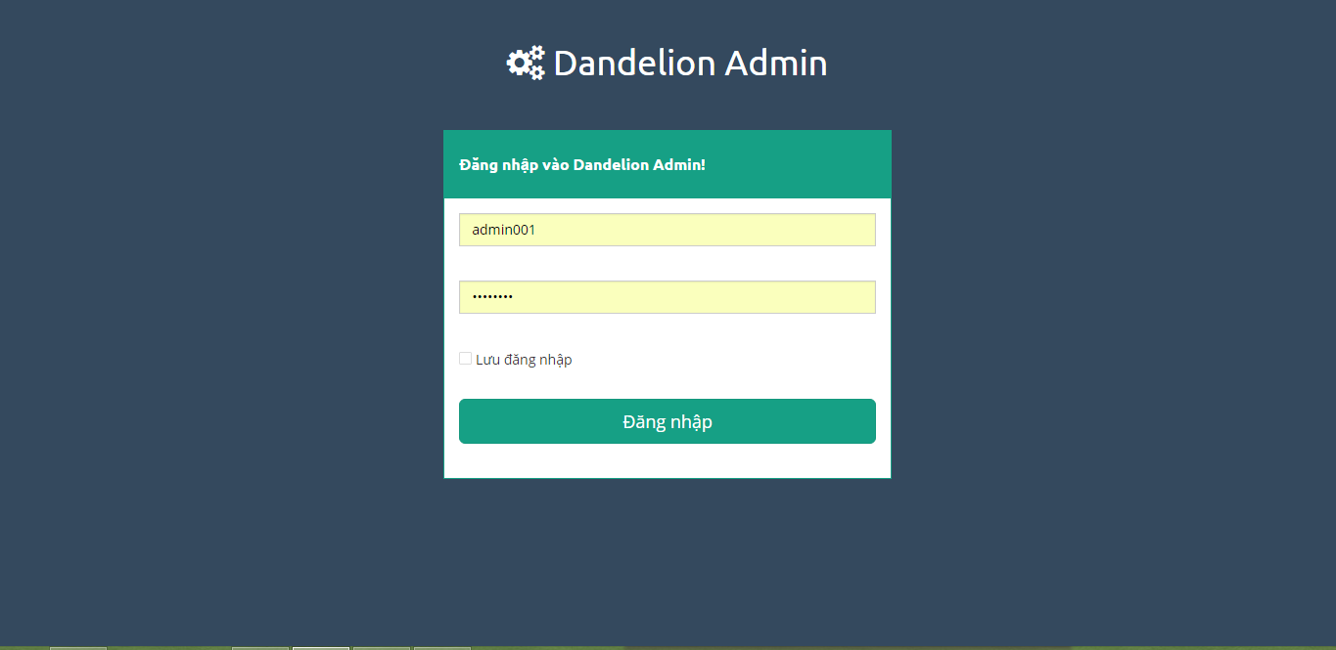

1. Login screen

|  |  |  |  |  |  |  |  |
| --- | --- | --- | --- | --- | --- | --- | --- |
| No | Field name | Field name in Vietnamese | Type | Require | Mandatory | Max-Length | Description |
| 1 | Username or email | Tên tài khoản hoặc email | Text box | Type | Y |  | Username or Email of Admin |
| 2 | Password | Mật khẩu | Text box | Type | Y |  | Password of registered Admin |
| 3 | Remember Me | Lưu đăng nhập | Check box | Click | Y |  | Save login information |
| 4 | Login | Đăng nhập | Button | Click | Y |  | Login |

1. Login

### Dashboard

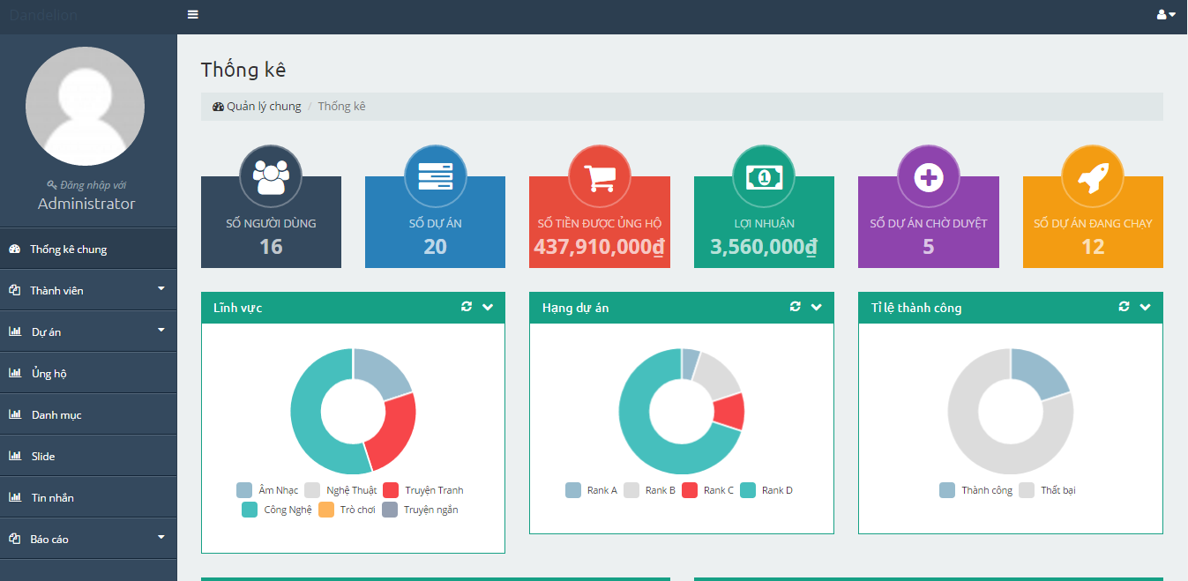

1. Dashboard 1

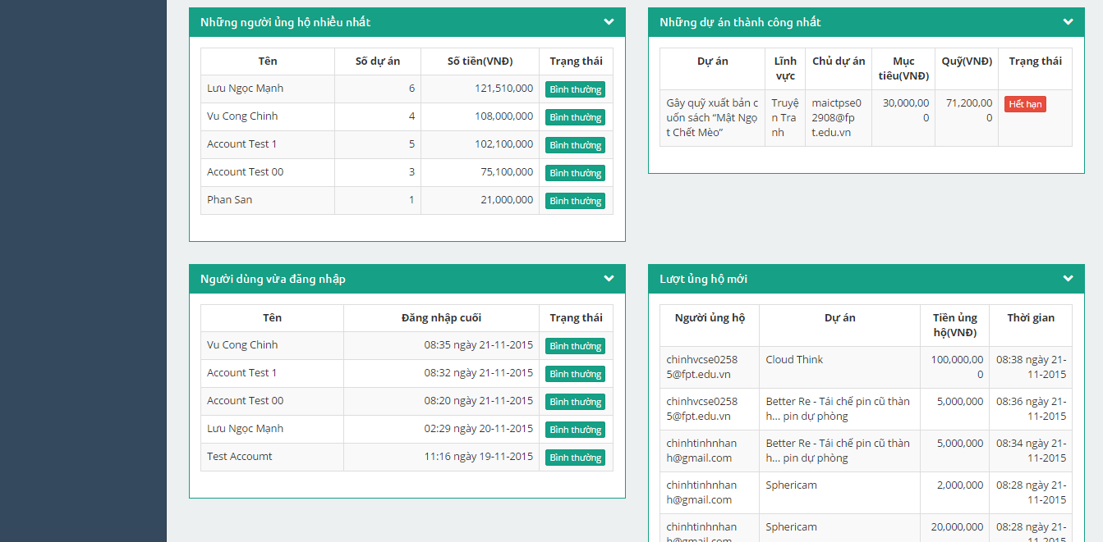

1. Dash board 2

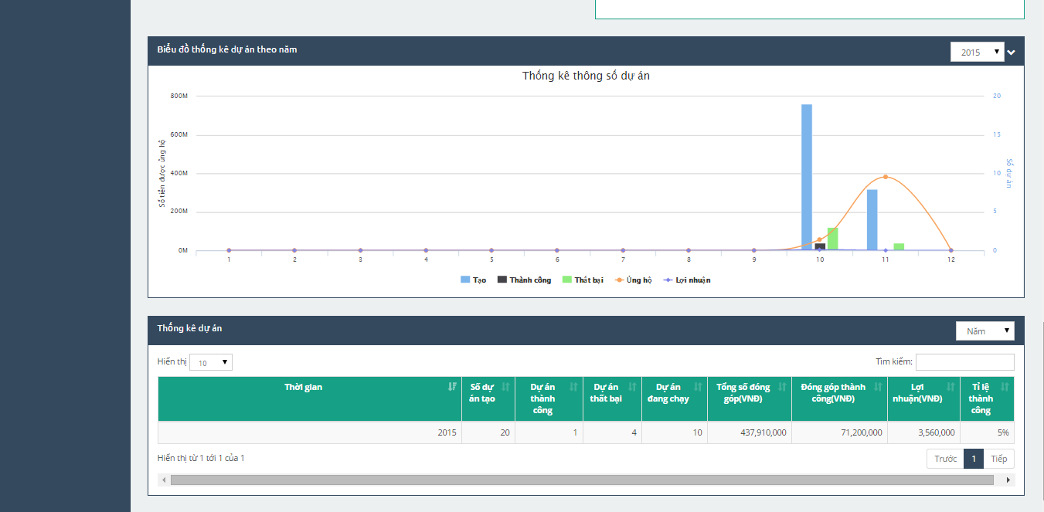

1. Dashboard 3

|  |  |  |  |  |  |  |  |
| --- | --- | --- | --- | --- | --- | --- | --- |
| No | Field name | Field name in Vietnamese | Type | Require | Mandatory | Max-Length | Description |
| 1 | Total users | Số người dùng | Label |  | Y |  | Total users registed |
| 2 | Total project | Số dự án | Label |  | Y |  | Total project is created |
| 3 | Total back | Số tiền được ủng hộ | Label |  | Y |  | Total money is back |
| 4 | Profit | Lợi nhuận | Label |  | Y |  | Profit from projects success |
| 5 | Total project pending | Số dự án chờ duyệt | Label |  | Y |  | Total project is pending |
| 6 | Total project running | Số dự án đang chạy | Label |  | Y |  | Total project is running |
| 7 | Category pie chart | Lĩnh vực | Chart |  | Y |  | Chart display percent of item in categories |
| 8 | Rank pie chart | Hạng dự án | Chart |  | Y |  | Chart display percent, number project in Rank (A,B,C,D) |
| 9 | Rate success/fail pie chart | Tỷ lệ thành công | Chart |  | Y |  | Chart display percent, number project success, fail |
| 10 | Top backer | Người ủng hộ nhiều nhất | Table |  | Y |  | Table top 5 backer |
| 11 | Top success project | Dự án thành công nhất | Table |  | Y |  | Table top 5 project success |
| 12 | Top recent login | Người dùng vừa đăng nhập | Table |  | Y |  | Table top 5 user recent login |
| 13 | Top recent back | Lượt ủng hộ mới | Table |  | Y |  | Table top 5 recent back |
| 14 | Statistic project by Year | Biểu đồ thống kê dự án theo năm | Chart |  | Y |  | Chart Statistic project by Year |
| 15 | Statistic project | Biểu đồ thống kê dự án | Table |  | Y |  | Table Statistic project by Year |

1. Dashboard

### Users

#### Users dashboard

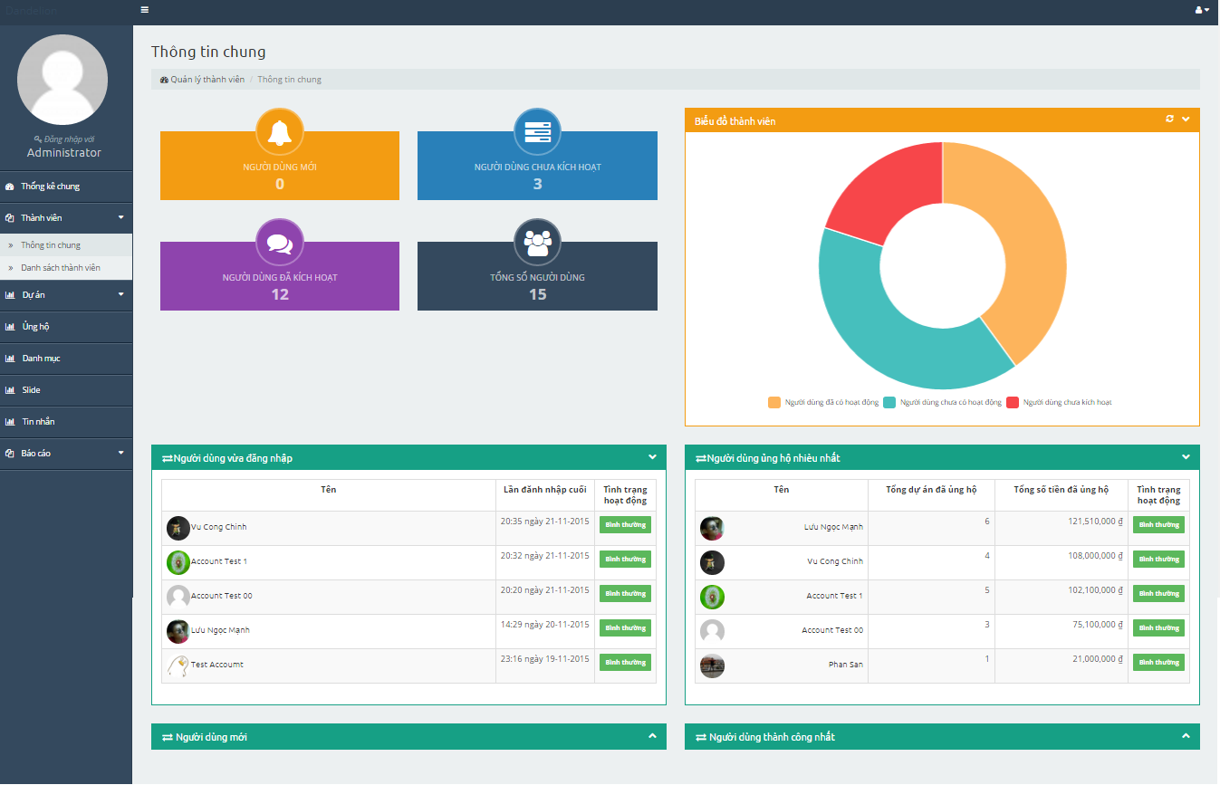

1. Users dashboard screen

|  |  |  |  |  |  |  |  |
| --- | --- | --- | --- | --- | --- | --- | --- |
| No | Field name | Field name in Vietnamese | Type | Require | Mandatory | Max-Length | Description |
| 1 | Total users | Tổng số người dùng | Label |  | Y |  | Total users registed |
| 2 | Total new users | Người dùng mới | Label |  | Y |  | Total new users |
| 3 | Total users deactive | Người dùng chưa kích hoạt | Label |  | Y |  | Total user NOT Active |
| 4 | Total users active | Người dùng đã kích hoạt | Label |  | Y |  | Total user Active |
| 5 | Member chart | Biểu đồ thành viên | Chart |  | Y |  | Member chart |
| 6 | User recent loged in | Người dùng vừa đăng nhập | Table |  | Y |  | User recent loged in |
| 7 | Most user backed | Người dùng ủng hộ nhiều nhất | Table |  | Y |  | Most user backed |
| 8 | New users | Người dùng mới | Table |  | Y |  | New users |
| 9 | Most success users | Người dùng thành công nhất | Table |  | Y |  | Most success users |
| 10 | Avatar | Ảnh đại diện | Button | Click | Y |  | Click on avatar of user in table will link to profile of user |

1. Users dashboard

#### Users list

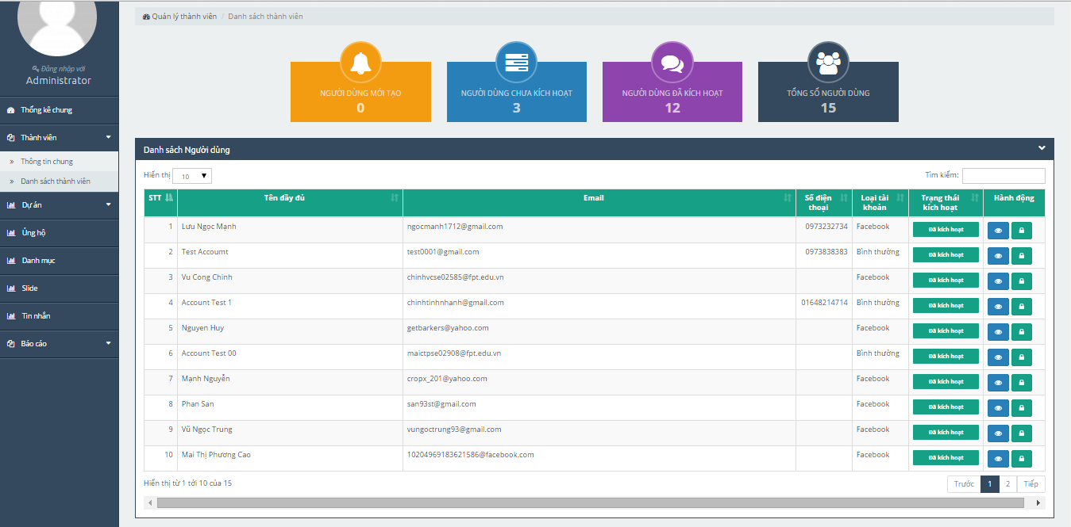

1. Users list screen

|  |  |  |  |  |  |  |  |
| --- | --- | --- | --- | --- | --- | --- | --- |
| No | Field name | Field name in Vietnamese | Type | Require | Mandatory | Max-Length | Description |
| 1 | Total users | Tổng số người dùng | Label |  | Y |  | Total users registed |
| 2 | Total new users | Người dùng mới | Label |  | Y |  | Total new users |
| 3 | Total users deactive | Người dùng chưa kích hoạt | Label |  | Y |  | Total user NOT Active |
| 4 | Total users active | Người dùng đã kích hoạt | Label |  | Y |  | Total user Active |
| 5 | List users | Danh sách người dùng | Table |  | Y |  | List users |
| 6 | View (icon) | Xem (biểu tượng) | Button | Click | Y |  | Link to profile of user |
| 7 | Active (icon) | Mở khóa (biểu tượng) | Button | Click | Y |  | Unlock/Active user |
| 8 | Deactive (icon) | Khóa (biểu tượng) | Button | Click | Y |  | Lock/Deactive user |

1. Users list

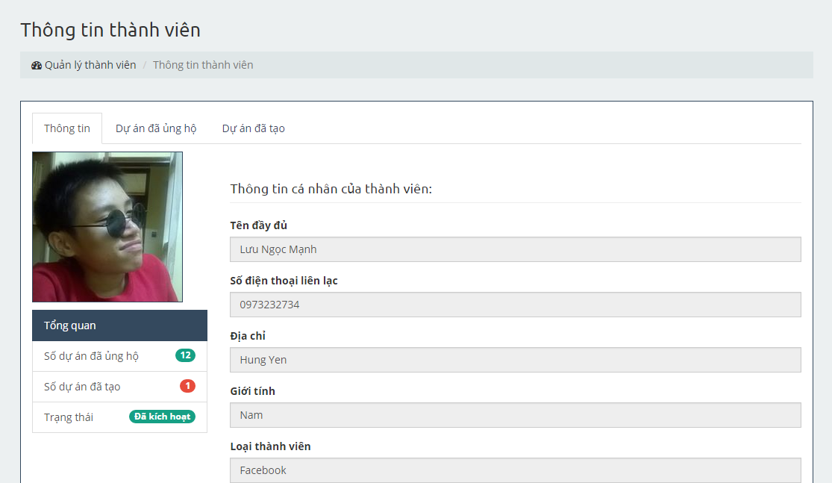

1. User’profile screen

|  |  |  |  |  |  |  |  |
| --- | --- | --- | --- | --- | --- | --- | --- |
| No | Field name | Field name in Vietnamese | Type | Require | Mandatory | Max-Length | Description |
| 1 | Infomation | Thông tin | Tab |  | Y |  | Profile |
| 2 | Backed project | Dự án đã ủng hộ | Tab |  | Y |  | Backed project |
| 3 | Created project | Dự án đã tạo | Tab |  | Y |  | Created project |

1. User’profile

### Projects

#### Projects dashboard

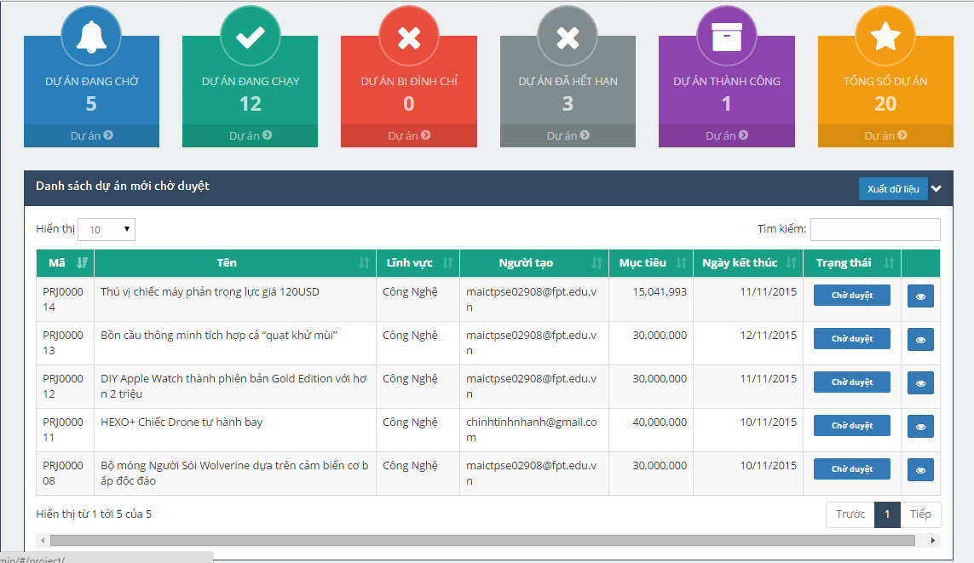

1. Project dashboard screen

|  |  |  |  |  |  |  |  |
| --- | --- | --- | --- | --- | --- | --- | --- |
| No | Field name | Field name in Vietnamese | Type | Require | Mandatory | Max-Length | Description |
| 1 | Total project pending | Số dự án đang chờ | Label |  | Y |  | Total project pending |
| 2 | Total project running | Số dự án đang chạy | Label |  | Y |  | Total project running |
| 3 | Total project postpone | Số dự án đình chỉ | Label |  | Y |  | Total project postpone |
| 4 | Total project endate | Số dự án hết hạn | Label |  | Y |  | Total project endate |
| 5 | Total project success | Số dự án thành công | Label |  | Y |  | Total project success |
| 6 | Total project | Tống số dự án | Label |  | Y |  | Total project |
| 7 | List projects | Danh sách dự án mới chờ duyệt | Table |  | Y |  | List projects |
| 8 | View (icon) | Xem (biểu tượng) | Button | Click | Y |  | Link to project details |

1. Project dashboard

#### Projects list

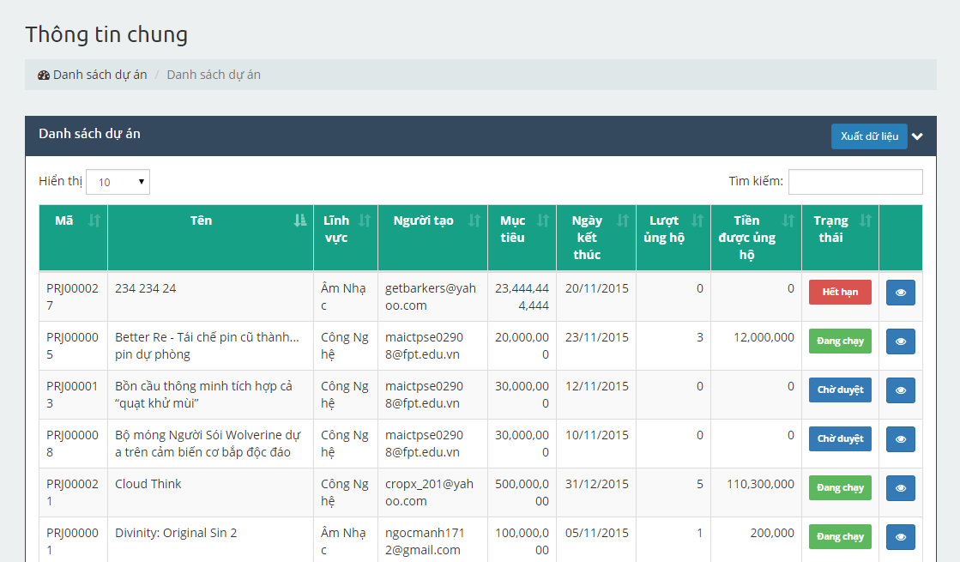

1. Projects list screen

|  |  |  |  |  |  |  |  |
| --- | --- | --- | --- | --- | --- | --- | --- |
| No | Field name | Field name in Vietnamese | Type | Require | Mandatory | Max-Length | Description |
| 1 | List projects | Danh sách dự án mới chờ duyệt | Table |  | Y |  | List projects |
| 2 | View (icon) | Xem (biểu tượng) | Button | Click | Y |  | Link to project details |

1. Project list

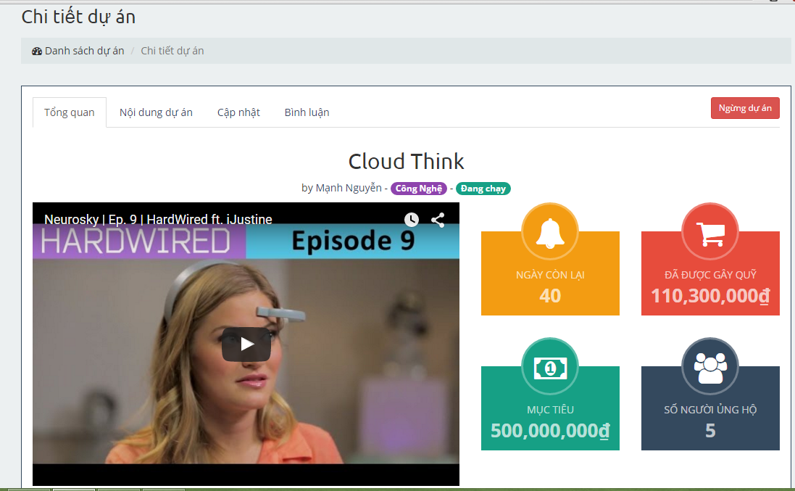

1. Project detail screen

|  |  |  |  |  |  |  |  |
| --- | --- | --- | --- | --- | --- | --- | --- |
| No | Field name | Field name in Vietnamese | Type | Require | Mandatory | Max-Length | Description |
| 1 | Infomation | Tổng quan | Tab |  | Y |  | Profile |
| 2 | Backed project | Nội dung dự án | Tab |  | Y |  | Backed project |
| 3 | Created project | Cập nhật | Tab |  | Y |  | Created project |
| 4 | Comment | Bình luận | Tab |  | Y |  | Comment |
| 5 | Accept | Chập nhận | Button |  | Y |  | Accept to project running |
| 6 | Reject | Từ chối | Button |  | Y |  | Reject project |
| 7 | Postpone | Ngừng dự án | Button |  | Y |  | Postpoen project |

1. Project detail

### Backing

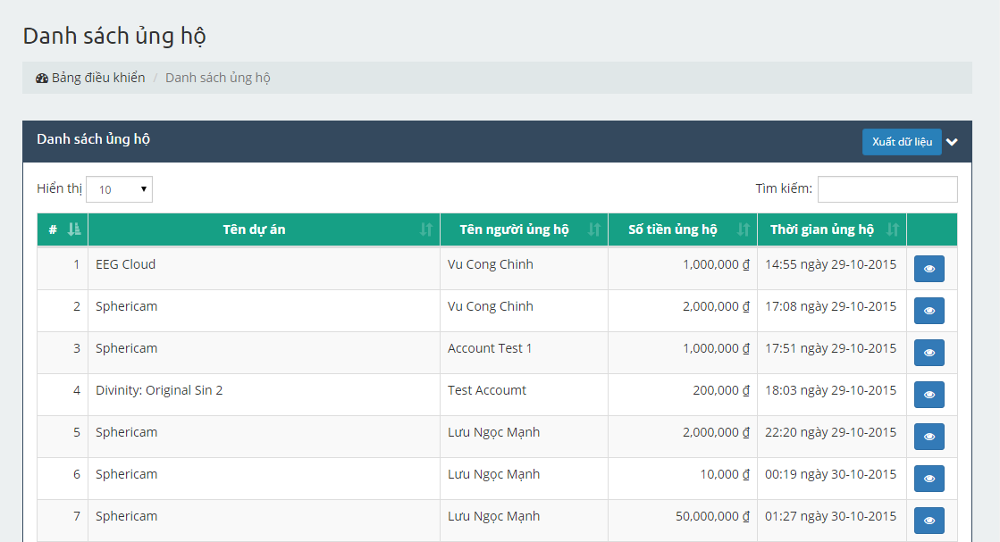

1. Backing list screen

|  |  |  |  |  |  |  |  |
| --- | --- | --- | --- | --- | --- | --- | --- |
| No | Field name | Field name in Vietnamese | Type | Require | Mandatory | Max-Length | Description |
| 1 | List backing | Danh sách ủng hộ | Table |  | Y |  | List backing |
| 2 | View (icon) | Xem (biểu tượng) | Button | Click | Y |  | Link to backing details |

1. Backing list

### Category

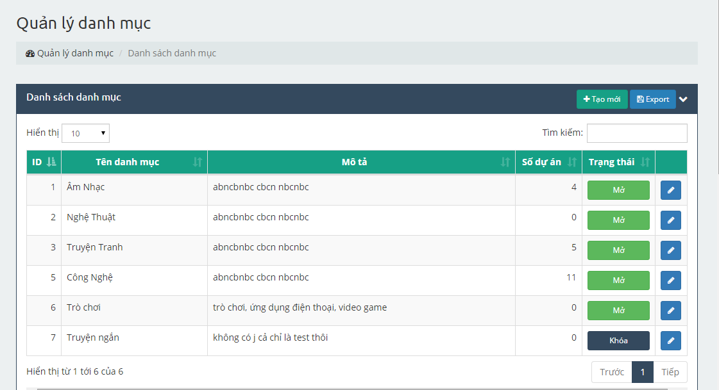

1. Category management screen

|  |  |  |  |  |  |  |  |
| --- | --- | --- | --- | --- | --- | --- | --- |
| No | Field name | Field name in Vietnamese | Type | Require | Mandatory | Max-Length | Description |
| 1 | List categories | Danh sách danh mục | Table |  | Y |  | List categories |
| 2 | Open (icon) | Mở (biểu tượng) | Button | Click | Y |  | Unlock a category |
| 3 | Close (icon) | Khóa (biểu tượng) | Button | Click | Y |  | Lock a category |
| 4 | Edit (icon) | Sửa (biểu tượng) | Button | Click | Y |  | Edit or update a category |
| 5 | Add new category | Thêm danh mục mới | Button | Click | Y |  | Display popup to create new category |

1. Category management

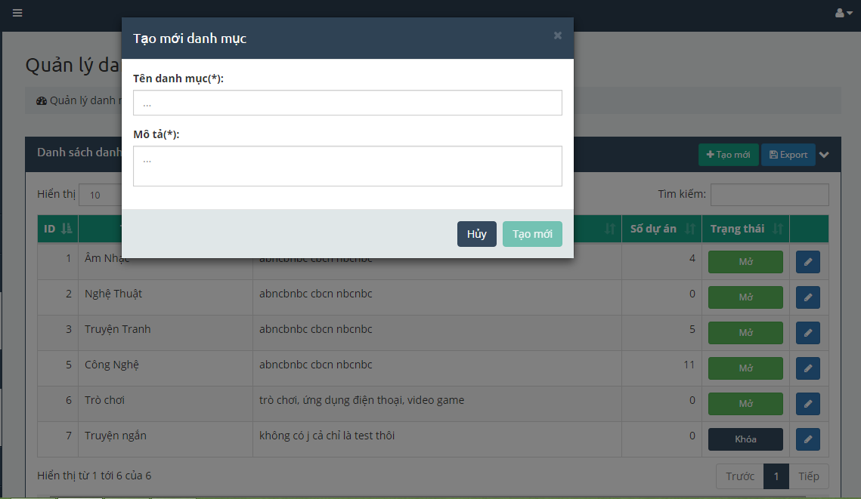

1. Create new category

|  |  |  |  |  |  |  |  |
| --- | --- | --- | --- | --- | --- | --- | --- |
| No | Field name | Field name in Vietnamese | Type | Require | Mandatory | Max-Length | Description |
| 1 | Category name | Tên danh mục | Text |  | Y |  | Name of new category |
| 2 | Description | Mô tả | Text |  | Y |  | Description of new category |
| 3 | Create | Tạo | Button | Click | Y |  | Category is created |
| 4 | Cancel | Hủy | Button | Click | Y |  | Cancel the create category |

1. Create new category

### Slider

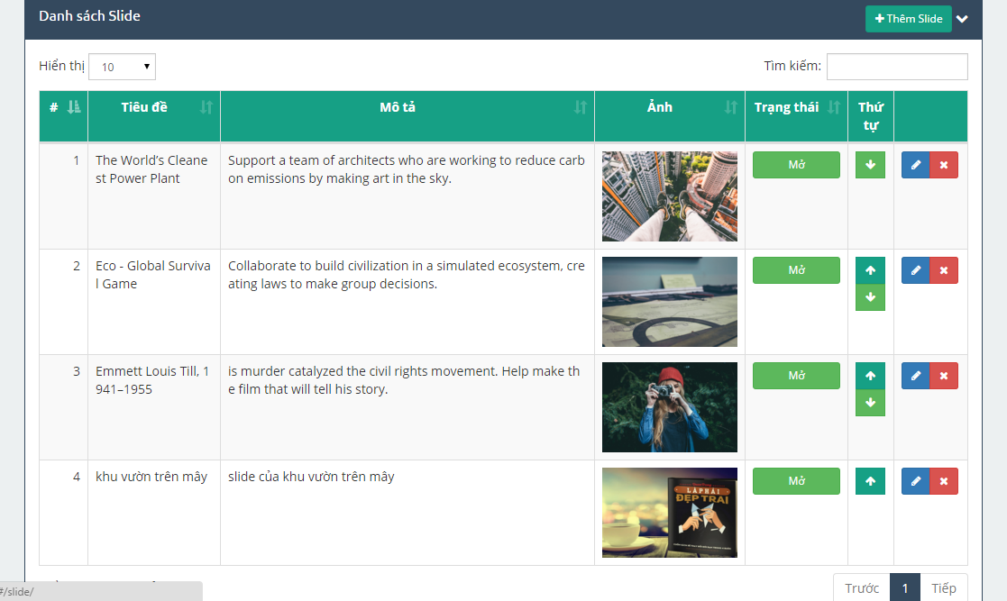

1. Slider management screen

|  |  |  |  |  |  |  |  |
| --- | --- | --- | --- | --- | --- | --- | --- |
| No | Field name | Field name in Vietnamese | Type | Require | Mandatory | Max-Length | Description |
| 1 | List slide | Danh sách slide | Table |  | Y |  | List slide |
| 2 | Open (icon) | Mở (biểu tượng) | Button | Click | Y |  | Unlock a slide |
| 3 | Close (icon) | Khóa (biểu tượng) | Button | Click | Y |  | Lock a slide |
| 4 | Up (icon) | Lên trên (biểu tượng) | Button | Click | Y |  | Set order of slide |
| 5 | Down (icon) | Xuống dưới (biểu tượng) | Button | Click | Y |  | Set order of slide |
| 4 | Edit (icon) | Sửa (biểu tượng) | Button | Click | Y |  | Edit or update a slide |
| 5 | Delete (icon) | Xóa (biểu tượng) | Button | Click | Y |  | Delete a slide |
| 5 | Add new slide | Thêm danh mục mới | Button | Click | Y |  | Display popup to create new slide |

1. Slider management

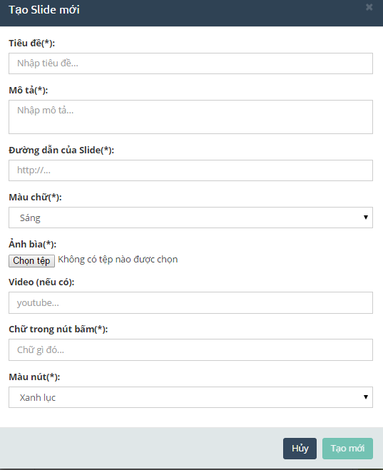

1. Create new slider screen

|  |  |  |  |  |  |  |  |
| --- | --- | --- | --- | --- | --- | --- | --- |
| No | Field name | Field name in Vietnamese | Type | Require | Mandatory | Max-Length | Description |
| 1 | Slider name | Tiêu đề | Text |  | Y |  | Name of new Slider |
| 2 | Description | Mô tả | Text |  | Y |  | Description of new category |
| 3 | Path Url | Đường dẫn | Text |  | Y |  | Link of slides can link to project |
| 4 | Text color | Màu chữ | Dropdown | Click | Y |  | Select “sáng/tối” category |
| 5 | Image | Ảnh bìa | Button | Click | Y |  | Backgroud of slide |
| 6 | Video | Video | Text |  |  |  | Video of slide |
| 7 | Name in button | Chữ trong nút bấm | Text |  | Y |  | Name in button |
| 8 | Color button | Màu nút | Dropdown | Click | Y |  | Color button |
| 9 | Create | Tạo mới | Button | Click | Y |  | A new slide is created |
| 10 | Cancel | Hủy | Button | Click | Y |  | Cancel the create slide |

1. Create new category

### Message (same as message of user)

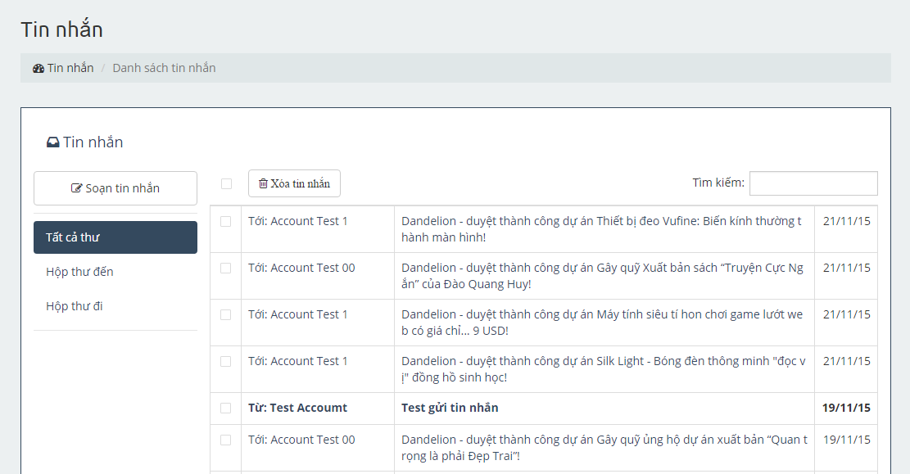

1. Message screen

|  |  |  |  |  |  |  |  |
| --- | --- | --- | --- | --- | --- | --- | --- |
| No | Field name | Field name in Vietnamese | Type | Require | Mandatory | Max-Length | Description |
| 1 | New message | Soạn tin nhắn | Button | Click | Y |  | Display new message form |
| 2 | All message | Tất cả thư | Button | Click | Y |  | Filter table as all message |
| 3 | Inbox | Hộp thư đến | Button | Click | Y |  | Filter table as inbox message |
| 4 | Sent | Hộp thư đi | Button | Click | Y |  | Filter table as sent message |
| 6 | Delete message | Xóa tin nhắn | Button | Click | Y |  | Delete message selected |
| 7 | Table message | Danh sách tin nhắn | Table |  | Y |  | Table contain messages |

1. Message

### Report

#### Report user

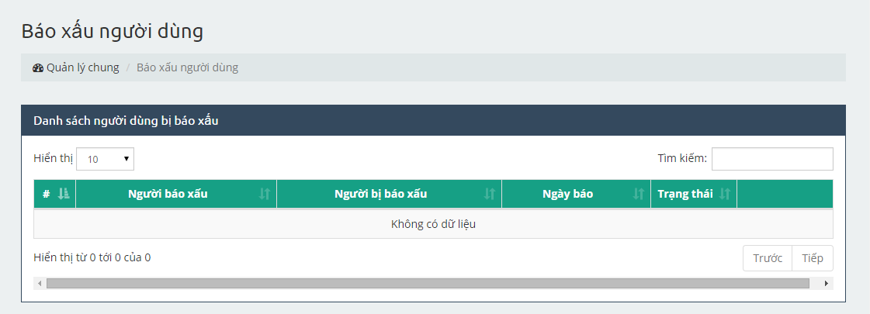

1. Report user management screen

|  |  |  |  |  |  |  |  |
| --- | --- | --- | --- | --- | --- | --- | --- |
| No | Field name | Field name in Vietnamese | Type | Require | Mandatory | Max-Length | Description |
| 1 | List report user | Danh sách người dùng bị báo xấu | Table |  | Y |  | List report user |
| 2 | View (icon) | Xem (biểu tượng) | Button | Click | Y |  | View content of the report |
| 3 | Accept (icon) | Đồng ý (biểu tượng) | Button | Click | Y |  | Accept with the report |
| 4 | Cancel (icon) | Hủy (biểu tượng) | Button | Click | Y |  | Cancel with the report |

1. Report user management

#### Report project

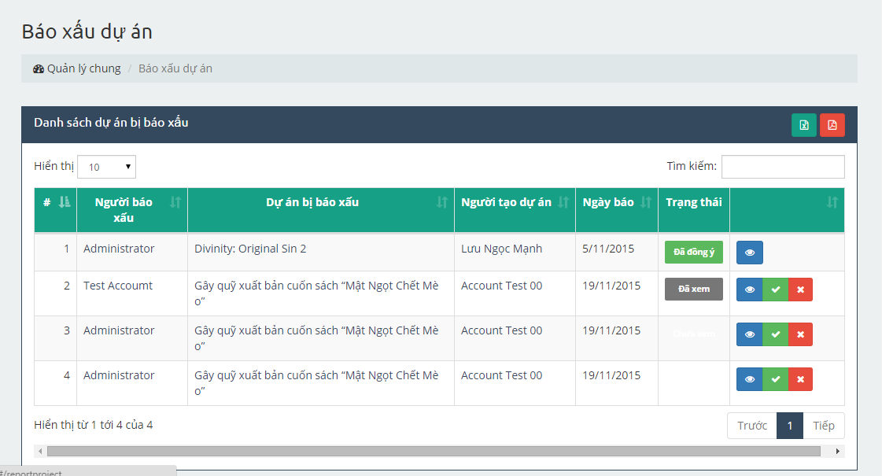

1. Report project management screen

|  |  |  |  |  |  |  |  |
| --- | --- | --- | --- | --- | --- | --- | --- |
| No | Field name | Field name in Vietnamese | Type | Require | Mandatory | Max-Length | Description |
| 1 | List report project | Danh sách người dùng bị báo xấu | Table |  | Y |  | List report project |
| 2 | View (icon) | Xem (biểu tượng) | Button | Click | Y |  | View content of the report |
| 3 | Accept (icon) | Đồng ý (biểu tượng) | Button | Click | Y |  | Accept with the report |
| 4 | Cancel (icon) | Hủy (biểu tượng) | Button | Click | Y |  | Cancel with the report |

1. Report project management